**Кафедра информационных технологий и статистики**

Допускается к защите:

зав. кафедрой, к.э.н., доцент

_______________ Н.С. Зонова

«_____» ______________ 2017г.

**ВЫПУСКНАЯ КВАЛИФИКАЦИОННАЯ РАБОТА**

на тему: **­** Автоматизация учета расчетов с персоналом по оплате труда в ООО «Шмелево» Свечинского района Кировской области

Направление подготовки38.03.01 **«**Экономика»

Направленность **«**Бухгалтерский учет, анализ и аудит»

Выпускник Теплых О.В.

Научный руководитель,

к.э.н, доцент Зонова Н.С.

Рецензент,

к.э.н, доцент Тедошвили Л.Т.

Оглавление

Введение……………………………………………………………………….. 4

1. Теоретические аспекты автоматизации учета расчетов с персоналом по оплате труда……………………………………………………………….... 6
   1. Нормативно-правовое регулирование по учету расчетов с персоналом по оплате труда………………………………………..… 6
   2. Теоретические основы учета расчетов с персоналом по оплате труда…………………………………………………………………… 9
   3. Современное состояние и перспективы автоматизации учета расчетов с персоналом по оплате труда…………………………..... 31
2. Организационно-экономическая характеристика ООО «Шмелево»...... 39
3. Учет расчетов с персоналом по оплате труда в ООО «Шмелево»…….. 54
   1. Организация бухгалтерского учета в части учета расчетов с персоналом по оплате труда……………………………………….... 54
   2. Документальное оформление учета труда и его оплаты………….. 55
   3. Порядок начисления заработной платы и других выплат…….…... 58
   4. Учет удержаний из заработной платы……………………………… 62
   5. Синтетический и аналитический учет расчетов с персоналом по оплате труда………………………………………………………...... 64
   6. Автоматизация учета расчетов с персоналом по оплате труда средствами «1С: Предприятие 8. Бухгалтерия сельскохозяйственного предприятия»……………………………... 68

Заключение………………………………………………………………….... 95

Список литературы…………………………………………………………... 98

Приложения………………………………………………………………… 103

Введение

Труд является важнейшим элементом издержек производства и обращения, поэтому учет расчетов с персоналом по оплате труда занимает одно из центральных мест в системе бухгалтерского учета предприятия. Данный раздел работы бухгалтерии наиболее трудоемкий и регламентированный.

Большое количество операций и документов на данном участке определяет необходимость организации как можно более эффективной системы учета. В настоящее время это достигается созданием автоматизированного рабочего места по учету труда и заработной платы.

Программы автоматизации бухгалтерского учета позволяют:

* увеличить количество информации, получаемой из бухгалтерского учета (аналитику по бухгалтерским счетам можно увидеть в нескольких разрезах);
* снизить количество бухгалтерских ошибок;
* повысить оперативность бухгалтерского учета (подготовка и сдача квартального и годового отчета быстрыми темпами);
* уменьшить расходы предприятия, снизив налогооблагаемые величины.

В связи с выше изложенным тема актуальна.

Цель данной выпускной квалификационной работы – рассмотреть состояние учета расчетов с персоналом по оплате труда в ООО «Шмелево», а также существующую практику организации ведения автоматизированного учета и представить проектное решение по автоматизации.

В соответствии с названой целью представлены следующие задачи:

1. Исследовать нормативные документы и экономическую литературу по теме исследования;
2. Дать краткую характеристику исследуемого предприятия;
3. Провести анализ внутренних документов по оплате труда;
4. Изучить документальное оформление учета труда и его оплаты;
5. Показать порядок начисления заработной платы и других выплат;
6. Рассмотреть расчет удержаний из заработной платы;
7. Изучить и синтетический и аналитический учет расчетов с персоналом по оплате труда;
8. Предложить вариант автоматизации учета расчетов с персоналом по оплате труда в программе 1С: Предприятие 8. Бухгалтерия сельскохозяйственного предприятия.

Объектом исследования в выпускной квалификационной работе является ООО «Шмелево», основной вид деятельности животноводство.

Периодом исследования для рассмотрения характеристики организации являются 2014, 2015, 2016 гг.

В данной выпускной квалификационной работе использованы следующие приемы и методы исследования: монографический, экономико-статистический, аналитический.

Использованы следующие источники информации: законодательные и нормативные акты, учебная литература, связанная с изучением теории и практики, анализируемых в работе проблем по учету расчетов с персоналом по оплате труда, первичные документы, учетные регистры по учету расчетов с персоналом по оплате труда, данные бухгалтерской (финансовой) отчетности организации.

1. **Теоретические аспекты автоматизации учета расчетов с персоналом по оплате труда**
   1. **Нормативно-правовое регулирование учета расчетов с персоналом по оплате труда**

Бухгалтерский учет на предприятиях ведется в соответствии с нормативными документами, имеющими разный статус. Все нормативные документы можно разделить на обязательные к применению и документы рекомендательного характера. К первым относят федеральные и отраслевые стандарты, ко вторым - план счетов, различные методические указания.

В соответствии со ст. 7 Конституции Российской Федерации – в Российской Федерации охраняются труд и здоровье людей, устанавливается гарантированный минимальный размер оплаты труда, обеспечивается государственная поддержка семьи, материнства, отцовства и детства, инвалидов и пожилых граждан, развивается система социальных служб, устанавливаются государственные пенсии, пособия и иные гарантии социальной защиты [1].

Гражданский кодекс Российской Федерации (часть первая) от 30.11.1994№ 51 – ФЗ (ред. 28.03.2017) и Гражданский кодекс Российской Федерации (часть вторая) от 26.01.1996 № 14 – ФЗ (ред. от 28.03.2017) - раскрывают основы договорной работы, являющейся основой оправдательной и первичной учетной документации по учету расчетов с персоналом по оплате труда, а также подходы в отражении конкретных хозяйственных операций в бухгалтерском учете [2,3].

Ключевое место среди федеральных законов в сфере труда отводится Трудовому кодексу Российской Федерации от 30.12.2001 № 197 – ФЗ (ред. от 03.07.2016 с изм. и доп., вступ. в силу с 01.01.2017). Он регулирует вопросы трудового права в отношении прав и обязанностей во взаимоотношении работников и работодателя, закрепляет правила по оплате труда, нормированию и охране труда, трудоустройству, профессиональной подготовке и переподготовке, обязательному социальному страхованию, а также в части разрешения трудовых споров [4].

Еще одним законодательным актом, регулирующим учет расчетов с персоналом по оплате труда, является Налоговый Кодекс Российской Федерации (часть вторая) от 05.08.2000 № 117-ФЗ (ред. от 03.04.2017 с изм. и доп., вступ. в силу с 04.05.2017). На данный документ опираются при списании затрат на оплату труда для целей налогообложения, а также при исчислении и уплаты налога на доходы физических лиц [5].

Существенное значение в регулировании бухгалтерского учета имеет Федеральный закон от 06.12.2011 № 402-ФЗ «О бухгалтерском учете» (ред. от 23.05.2016). На основании данного закона установлено регулирование правил отражения операций по оплате труда в бухгалтерском учете предприятия, а также определены основы бухгалтерской деятельности и составления отчетности [6].

Федеральный закон «О минимальном размере оплаты труда» от 19.06. 2000 № 82-ФЗ (ред. от 19.12.2016) определяет размер пособий по временной нетрудоспособности и минимальный размер оплаты труда [7].

Федеральный закон «Об обязательном пенсионном страховании Российской Федерации» от 15.12.2001 № 167 – ФЗ (ред. от 19.12.2016 с изм. и доп., вступ. в силу с 01.01.2017) регулирует правовые отношения, связанные с уплатой и исчислением страхователем (работодателем) взносов в государственные внебюджетные фонды [8].

Федеральный закон «Об обязательном социальном страховании на случай временной нетрудоспособности и в связи с материнством» от 29.12.2006 № 255 – ФЗ (ред. от 01.05.2017) определяет условия, размеры и порядок обеспечения пособиями по временной нетрудоспособности, по беременности и родам, ежемесячным пособием по уходу за ребенком граждан, подлежащих обязательному социальному страхованию на случай временной нетрудоспособности и в связи с материнством [9].

Федеральный закон «Об исполнительном производстве» от 02.10.2007 № 229 (ред. от 28.12.2016) – ФЗ определяет условия и порядок исполнения судебных актов по передаче гражданам, организациям денежных средств соответствующего бюджета бюджетной системы Российской Федерации устанавливаются бюджетным законодательством Российской Федерации[10].

Постановление Правительства РФ «Об особенностях порядка исчисления средней заработной платы» от 24.12.2007 № 922 (ред. от 10.12.2016) устанавливает особенности порядка исчисления средней заработной платы (среднего заработка) для всех случаев определения ее размера[11].

Постановление Правительства РФ «Об утверждении унифицированных форм первичной учетной документации по учету труда его оплаты» от 05.01.2004 № 1 рекомендованы унифицированные формы первичной учетной документации по учету труда и его оплаты[12].

К нормативно-правовому регулированию трудового законодательства относится Положение по ведению бухгалтерского учета и бухгалтерской отчетности, а также стандарты по бухгалтерскому учету таких объектов бухгалтерского учета, как расходы организации и прибыль.

При организации учета расчетов с персоналом по оплате труда, учитывают правила, закрепленные в Учетной политике предприятия, которая определяется в соответствии с ПБУ 1/2008 «Учетная политика организации», утвержденным Приказом Минфина РФ от 06.10.2008 № 106н (ред. от 06.04.2015) [13].

Поскольку затраты организации на оплату труда относятся к расходам по обычным видам деятельности, то также используют ПБУ 10/99 «Расходы организации», утвержденное Приказом Минфина России от 06.05.1999 г. № 33н (ред. от 06.04.2015) [14].

При организации бухгалтерского учета расчетов с персоналом по оплате труда руководствуются также различными методическими указаниями по ведению бухгалтерского учета, инструкциями и рекомендациями, разработанными Минфином РФ и федеральными органами исполнительной власти.

Приказ Минфина РФ от 31.10.2000 г. № 94н (ред. от 08.11.2010) «Об утверждении Плана счетов бухгалтерского учета финансово-хозяйственной деятельности организаций и Инструкция по его применению». В соответствии с этим документом учет расчетов с персоналом по оплате труда ведется на счете 70 «Расчеты с персоналом по оплате труда». Аналитический учет по данному счету ведется по каждому работнику организации[15].

Внутри организации основными регламентирующими документами по учету расчетов с персоналом по оплате труда являются учетная политика, рабочий план счетов, приказы и распоряжения руководителя, а именно: коллективный договор, положение об оплате труда и премировании, правила внутреннего трудового распорядка.

* 1. **Теоретические аспекты учета расчетов с персоналом по оплате труда**

Трудовые отношения – это отношения, основанные на соглашении между работником и работодателем о личном выполнении работником за плату трудовой функции (работы по должности в соответствии со штатным расписанием, профессии, специальности с указанием квалификации; конкретного вида поручаемой работнику работы) в интересах, под управлением и контролем работодателя, подчинении работника правилам внутреннего трудового распорядка при обеспечении работодателем условий труда, предусмотренных трудовым законодательством и иными нормативными правовыми актами, содержащими нормы трудового права, коллективным договором, соглашениями, локальными нормативными актами, трудовым договором (ст. 15 ТК РФ).

В соответствии со ст. 9 ТК РФ трудовые отношения регулируются путем заключения, изменения, дополнения работниками и работодателями коллективных договоров и соглашений, а также трудовых договоров.

Согласно ст. 40 ТК РФ коллективный договор – это правовой акт, регулирующий социально-трудовые отношения в организации или у индивидуального предпринимателя и заключаемый работниками и работодателем в лице их представителей.

Согласно ст. 45 ТК РФ соглашение – это правовой акт, регулирующий социально-трудовые отношения и устанавливающий общие принципы регулирования связанных с ними экономических отношений, заключаемый между полномочными представителями работников и работодателей на федеральном, межрегиональном, региональном, отраслевом (межотраслевом) и территориальном уровнях социального партнерства в пределах их компетенции.

Основной формой закрепления трудовых отношений между работниками и работодателем является трудовой договор.

Согласно ст. 56 ТК РФ, трудовой договор – это соглашение между работодателем и работником, в соответствии с которым работодатель обязуется предоставить работнику работу по обусловленной трудовой функции, обеспечить условия труда, предусмотренные трудовым законодательством и иными нормативными правовыми актами, содержащими нормы трудового права, коллективным договором, соглашениями, локальными нормативными актами и данным соглашением, своевременно и в полном размере выплачивать работнику заработную плату, а работник обязуется лично выполнять определенную этим соглашением трудовую функцию в интересах, под управлением и контролем работодателя, соблюдать правила внутреннего трудового распорядка, действующие у данного работодателя.

В соответствии со ст. 129 ТК РФ заработная плата (оплата труда работника) – это вознаграждение за труд в зависимости от квалификации работника, сложности, количества, качества и условий выполняемой работы, а также компенсационные выплаты (доплаты и надбавки компенсационного характера, в том числе за работу в условиях, отклоняющихся от нормальных, работу в особых климатических условиях и на территориях, подвергшихся радиоактивному загрязнению, и иные выплаты компенсационного характера) и стимулирующие выплаты (доплаты и надбавки стимулирующего характера, премии и иные поощрительные выплаты).

Основной формой оплаты труда согласно ст. 131 ТК РФ является выплата заработной платы в денежной форме в валюте Российской Федерации (в рублях). В соответствии с коллективным договором или трудовым договором по письменному заявлению работника оплата труда может производиться и в иных формах, не противоречащих законодательству Российской Федерации и международным договорам Российской Федерации. Доля заработной платы, выплачиваемой в неденежной форме, не может превышать 20 процентов от начисленной месячной заработной платы.

Согласно ст. 133 ТК РФ минимальная заработная плата (минимальный размер оплаты труда) – это устанавливаемый федеральным законом размер месячной заработной платы за труд неквалифицированного работника, полностью отработавшего норму рабочего времени при выполнении простых работ в нормальных условиях труда. В величину минимального размера оплаты труда не включаются компенсационные, стимулирующие и социальные выплаты [4].

С 1июля 2017 года минимальный размер оплаты труда составляет 7800 рублей в месяц.

По видам оплата труда делится на основную и дополнительную.

Основная оплата труда – это оплата труда, начисленная работникам за отработанное время, количество и качество произведенной продукции, выполненных работ, доплата за квалификацию и т.д.

Дополнительная оплата труда – это оплата, начисленная работникам организации не за фактически выполненные работы и отработанное время, а в соответствии с действующим законодательством. Сюда относится оплата очередных отпусков работников, за время выполнения общественных обязанностей, льготных часов подростков и др.

Дополнительная оплата труда рабочим в отрасли животноводства устанавливается за повышение продуктивности, более полное сохранение обслуживаемых скота и птицы, увеличение выхода молодняка и повышение качества животноводческой продукции. Конкретные показатели и размеры дополнительной оплаты и премии к тарифному фонду заработной платы устанавливаются, исходя из имеющихся в организации средств. Например, трактористам-машинистам, рабочим животноводства и дояркам может выплачиваться надбавка за стаж работы в размерах, определенных в коллективном договоре [16].

Труд рабочих, как правило, оплачивается повременно и сдельно по тарифной системе, базирующейся на тарифно-квалифицированных справочниках, тарифных сетках, тарифный ставках и разрядах.

Тарифная ставка (оклад) – это фиксированный размер оплаты труда работника за выполнение нормы труда (трудовых обязанностей) определенной сложности (квалификации) за единицу времени.

Тарифные ставки могут быть часовыми или дневными и их размер определяется квалифицированным разрядом. Для учета количества отработанного времени и начисления заработной платы используются данные табельного учета.

Тарифный разряд – это величина, отражающая сложность труда и квалификацию работника.

Квалификационный разряд – это величина, отражающая уровень профессиональной подготовки работника.

Тарифная сетка – это совокупность тарифных разрядов работ (профессий, должностей), определенных в зависимости от сложности работ и квалифицированных характеристик работников с помощью тарифных коэффициентов [17].

Предусмотрены следующие системы оплаты труда работников организации: повременная и сдельная, а также аккордная оплата труда.

Повременная форма, подразделяется на простую повременную и повременно-премиальную систему оплаты труда.

При простой повременной системе оплаты труда заработная плата определяется умножением часовой или дневной тарифной ставки работника на количество отработанного времени (часов или дней).

При повременно-премиальной форме оплаты труда вместе с заработной платой начисляются премии (установленные в процентах к заработку) за качественное своевременное выполнение работ.

При сдельной системе оплаты труда работнику оплачивается за то количество продукции (работ, услуг), которое он произвел согласно расценке за единицу произведенной продукции (работ, услуг).

К разновидностям сдельной системы оплаты труда относятся:

1. Прямая сдельная система оплаты труда – заработная плата определяется умножением установленной расценки на количество произведенной продукции (работ, услуг).
2. Сдельно–премиальная система оплаты труда – рабочим дополнительно к заработной плате, начисляются премии за перевыполнение норм выработки, качество работ, срочность выполнения работы и др.
3. Сдельно–прогрессивная система оплаты труда – сдельные твердые расценки увеличиваются по количеству единиц продукции, изготовленных сверх установленных норм.
4. Косвенно–сдельная система оплаты труда – применяется для оплаты труда работников обслуживающих и вспомогательных производств. Сумма заработной платы этих рабочих зависит от результатов труда рабочих основного производства, например, определяется в процентах к заработной плате рабочих основного производства.

Аккордная система оплаты труда – применяется в случаях, когда размер оплаты за выполненные работы устанавливается в целом за весь комплекс работ или определенные стадии работы, а не за каждую произведенную операцию в отдельности [19].

Оплата труда рабочих, занятых на сельскохозяйственных работах в растениеводстве и животноводстве, производится в зависимости от условий производства по аккордно-премиальной, сдельно-премиальной и повременно-премиальной системам оплаты труда, исходя из установленных норм и расценок.

Начисление заработной платы работникам, занятым в растениеводстве и животноводстве, производится по расценкам за центнер (единицу) произведенной (реализованной) продукции или за ее стоимость в денежном выражении.

Каждая сельскохозяйственная организация в зависимости от специфики своей деятельности может выбирать (наиболее целесообразные с экономической точки зрения и в целях мотивации сотрудников) системы оплаты труда. При этом в пределах одной организации разным категориям работников могут быть установлены разные системы оплаты труда [16].

Доплаты и надбавки назначаются работникам: занятым на работах тяжелых, с вредными, опасными или иными условиями труда; в местности с особыми климатическими условиями; при выполнении работ различной квалификации; при совмещении профессии и исполнения обязанностей временно отсутствующего работника; при выполнении работы за пределами нормальной продолжительности рабочего времени; за работу в выходные и нерабочие праздничные дни; за работу в ночное время [21].

В системе оплаты труда предусмотрены гарантии и компенсации.

Гарантии – средства, способы и условия, с помощью которых обеспечивается осуществление предоставленных работникам прав в области социально-трудовых отношений.

Компенсации – денежные выплаты, установленные в целях возмещения работникам затрат, связанных с исполнением ими трудовых или иных обязанностей, предусмотренных настоящим Кодексом и другими федеральными законами [18].

Кроме общих гарантий и компенсаций, предусмотренных Трудовым Кодексом (гарантии при приеме на работу, переводе на другую работу, по оплате труда и другие), работникам предоставляются гарантии и компенсации в следующих случаях:

* при направлении в служебные командировки;
* при переезде на работу в другую местность;
* при исполнении государственных или общественных обязанностей;
* при совмещении работы с обучением;
* при вынужденном прекращении работы не по вине работника;
* при предоставлении ежегодного оплачиваемого отпуска;
* в некоторых случаях прекращения трудового договора;
* в связи с задержкой по вине работодателя выдачи трудовой книжки при увольнении работника;
* в других случаях, предусмотренных настоящим Кодексом и иными федеральными законами [32].

При предоставлении гарантий и компенсаций соответствующие выплаты производятся за счет средств работодателя.

Для правильного начисления оплаты труда рабочим большое значение имеет учет отступлений от нормальных условий работы, которые требуют дополнительных затрат труда и оплачиваются дополнительно к действующим расценкам на сдельную работу.

Оплата часов сверхурочной работы – работы, производимой работником по инициативе работодателя за пределами установленной продолжительности рабочего времени. Сверхурочные работы не должны превышать для каждого работника 4 часов в течение двух дней подряд и 120 часов в год. Сверхурочная работа оплачивается за первые два часа работы не менее чем в полуторном размере, за последующие часы - не менее чем в двойном размере. Конкретные размеры оплаты за сверхурочную работу могут определяться коллективным договором или трудовым договором. По желанию работника сверхурочная работа вместо повышенной оплаты может компенсироваться предоставлением дополнительного времени отдыха, но не менее времени, отработанного сверхурочно.

Оплата часов ночной работы. Ночным считается время с 22 часов до 6 часов утра. Каждый час работы в ночное время оплачивается в повышенном размере по сравнению с работой в нормальных условиях, но не ниже размеров, установленных [законами](http://www.consultant.ru/document/cons_doc_LAW_34683/d11de7be54026a50672948edfb583e5f37bc48b6/#dst101008) и иными нормативными правовыми актами. Конкретные размеры повышения устанавливаются работодателем с учетом мнения представительного органа работников, в коллективном договоре, трудовых договорах. Трудовым законодательством определены категории работников, которые не допускаются к работе в ночное время либо могут привлекаться к подобной работе только с их письменного согласия и с учетом состояния здоровья в соответствии с медицинским заключением [19].

Оплата работы в выходные и праздничные дни. При 5-дневной рабочей неделе работникам предоставляются два выходных дня в неделю, при 6-дневной - один выходной день. Общим выходным днем является воскресенье. Второй выходной день при 5-дневной рабочей неделе устанавливается коллективным договором или правилами внутреннего распорядка организации. Праздничные дни предусмотрены [ст. 112](http://www.consultant.ru/document/cons_doc_LAW_34683/98ef2900507766e70ff29c0b9d8e2353ea80a1cf/#dst100775) ТК РФ. Работа в выходной и нерабочий день оплачивается не менее чем в двойном размере. По желанию работника, работающего в выходной или нерабочий праздничный день, ему может быть предоставлен другой день отдыха. В этом случае работа в выходной или нерабочий праздничный день оплачивается в одинарном размере, а день отдыха оплате не подлежит [21].

Согласно ст. 112 ТК РФ нерабочими праздничными днями в Российской Федерации являются:

1. 1, 2, 3, 4, 5, 6 и 8 января - Новогодние каникулы;
2. 7 января - Рождество Христово;
3. 23 февраля - День защитника Отечества;
4. 8 марта - Международный женский день;
5. 1 мая - Праздник Весны и Труда;
6. 9 мая - День Победы;
7. 12 июня - День России;
8. 4 ноября - День народного единства [4].

Основными целями и задачами учета труда и его оплаты являются:

* Своевременное и точное документальное отражение фактических затрат труда каждого работника;
* Объективное отражение объемов выполненных работ, оказанных услуг или выхода продукции и использованного рабочего времени, т.е. показателей от которых зависит размер начисленной оплаты труда;
* Точное и своевременное проведение расчетов по оплате труда и иных вознаграждений работникам, а также отчислений на социальные нужды от этих сумм;
* Точное определение налога на доходы физических лиц, удержания по исполнительным листам и других удержаний из начисленных сумм оплаты труда и иных вознаграждений работников, своевременное их перечисление или выплата;
* Контроль за рациональным использованием трудовых ресурсов и фонда оплаты труда;
* Сбор и обобщение данных текущих показателей по оплате труда для составления соответствующей отчетности и принятия эффективных управленческих решений и др. [32].

Для учета использования рабочего времени и расчетов с персоналом по оплате труда рекомендованы к применению унифицированные формы первичных учетных документов, утвержденные постановлением Государственного комитета РФ по статистике от 5 января 2004 г. № 1.

1. По учету кадров:

N Т-1 «Приказ (распоряжение) о приеме работника на работу», N Т-1а «Приказ (распоряжение) о приеме работников на работу», N Т-2 «Личная карточка работника», N Т-2ГС(МС) «Личная карточка государственного (муниципального) служащего», N Т-3 «Штатное расписание», N Т-4 «Учетная карточка научного, научно-педагогического работника», N Т-5 «Приказ (распоряжение) о переводе работника на другую работу», N Т-5а «Приказ (распоряжение) о переводе работников на другую работу», N Т-6 «Приказ (распоряжение) о предоставлении отпуска работнику», N Т-6а «Приказ (распоряжение) о предоставлении отпуска работникам», N Т-7 «График отпусков», N Т-8 «Приказ (распоряжение) о прекращении (расторжении) трудового договора с работником (увольнении)», N Т-8а «Приказ (распоряжение) о прекращении (расторжении) трудового договора с работниками (увольнении)», N Т-9 «Приказ (распоряжение) о направлении работника в командировку», N Т-9а «Приказ (распоряжение) о направлении работников в командировку», N Т-10 «Командировочное удостоверение», N Т-10а «Служебное задание для направления в командировку и отчет о его выполнении», N Т-11 «Приказ (распоряжение) о поощрении работника», N Т-11а «Приказ (распоряжение) о поощрении работников».

2. По учету рабочего времени и расчетов с персоналом по оплате труда:

N Т-12 «Табель учета рабочего времени и расчета оплаты труда», N Т-13 «Табель учета рабочего времени», N Т-49 «Расчетно-платежная ведомость», N Т-51 «Расчетная ведомость», N Т-53 «Платежная ведомость», N Т-53а «Журнал регистрации платежных ведомостей», N Т-54 «Лицевой счет», N Т-54а «Лицевой счет (свт)», N Т-60 «Записка-расчет о предоставлении отпуска работнику», N Т-61 «Записка-расчет при прекращении (расторжении) трудового договора с работником (увольнении)», N Т-73 «Акт о приеме работ, выполненных по срочному трудовому договору, заключенному на время выполнения определенной работы» [12].

Для организаций агропромышленного комплекса приказом Минсельхоза РФ от 16.05.2003 утверждены специализированные формы первичных учетных документов. Бухгалтер самостоятельно выбирает, какие из приведенных форм необходимо применить.

В соответствии со ст. 114 ТК РФ работнику организации должен предоставляться ежегодный оплачиваемый отпуск (продолжительность 28 календарных дней) с сохранением места работы (должности) и среднего заработка. Право на использование отпуска за первый год работы возникает по истечении 6 месяцев его непрерывной работы.

Ежегодно в организации должен составляться график отпусков, согласно которому работнику предоставляется отпуск. Начисление отпускных производится в записке-расчете о предоставлении отпуска работнику.

Сумма платы за отпуск рассчитывается исходя из среднего заработка сотрудника. Порядок расчета среднего заработка установлен ст. 139 ТК РФ и Положением об особенностях порядка исчисления средней заработной платы, утвержденным постановлением Правительства РФ от 24 декабря 2007 г. № 922 [24].

Для расчета среднего заработка учитывают все предусмотренные системой оплаты труда виды выплат, применяемые в соответствующей организации независимо от источников этих выплат. В расчетный период включается 12 полных, предшествующих отпусков, месяцев.

Если расчетный период отработан полностью, то средний дневной заработок рассчитывается:

$\text{Средний дневной заработок = }\frac{\text{Σ} \text{заработная плата за 12 предществующих месяцев}}{12 × 29,3}$ (1)

где 29,3 – среднекалендарное число дней в месяце.

Если расчетный период отработан не полностью, то средний дневной заработок рассчитывается:

$\text{Средний дневной заработок = }\frac{Σ заработная плата за 12 предшествующих месяцев}{n × 29,3 + К}$ (2)

где коэффициент К рассчитывается следующим образом:

$\text{К= }\frac{{\text{К}}_{\text{отр1}}}{{\text{К}}_{\text{кд1}}}\text{ ×29,3+ }\frac{{\text{К}}_{\text{отр2}}}{{\text{К}}_{\text{кд2}}}\text{ × 29,3+ }\frac{{\text{К}}_{\text{отр3}}}{{\text{К}}_{\text{кд3}}}\text{ × 29,3 + }…$ (3)

где n- количество полностью отработанных месяцев;

Котр1,2,3 и т.д. – количество календарных дней в не полностью отработанные месяца, приходящихся на отработанное время;

Ккд1,2,3 и т.д. – количество календарных дней в не полностью отработанных месяцах.

После расчета среднего заработка рассчитывается сумма отпускных, исходя из количества календарных дней отпуска [33].

$ΣОтпускных=среднийдневной заработок ×количество дней$ (4)

В целях равномерного включения предстоящих расходов на оплату отпусков в себестоимость продукции (работ, услуг) организации имеют право создавать резервы на предстоящую оплату отпусков.

Резервирование этих сумм отражается по кредиту счета 96 «Резервы предстоящих расходов» в корреспонденции со счетами учета затрат на производство и расходов на продажу [19].

Выплата пособий по временной нетрудоспособности и в связи материнством является одной из социальных гарантий, установленных государством и закрепленной в Трудовом кодексе РФ.

Плательщиком страховых взносов в государственные внебюджетные фонды является организация как работодатель.

Объектом обложения страховыми взносами, подлежащими перечислению в бюджет, признаются выплаты и иные вознаграждения, начисляемые плательщиками страховых взносов в пользу физических лиц по трудовым и гражданско-правовым договорам, предметом которых является выполнение работ, оказание услуг.

Совокупная величина страховых тарифов составила 30% (ПФР – 22%; ФСС РФ – 2,9%; ФОМС – 5,1%).

За счет средств ФСС работодатели осуществляют социальные выплаты работникам. К таким выплатам относятся пособия:

* По временной нетрудоспособности
* По беременности и родам
* По уходу за ребенком до полутора лет
* Потерявшим трудоспособность в результате несчастного случая на производстве или профессионального заболевания и т.д.

Пособие по временной нетрудоспособности выдается с первого дня утраты трудоспособности и до ее восстановления или до установления врачебно-трудовой экспертной комиссией инвалидности [33].

Согласно ФЗ «Об обязательном социальном страховании на случай временной нетрудоспособности и в связи с материнством» от 29.12.2006 № 255 – ФЗ (ред. 01.05.2017) оплата первых трех дней нетрудоспособности возлагается на работодателя, четвертый и последующие дни нетрудоспособности оплачиваются за счет средств ФСС [9].

В средний заработок для начисления пособия включаются все виды выплат в пользу застрахованного лица, на которого начислены взносы в ФСС РФ. При этом установлена предельная сумма годового заработка для расчета пособия – она не может превышать установленную на соответствующий календарный год предельную величину базы для начисления взносов в ФСС РФ.

В 2017 году предельная величина базы для начисления взносов в ФСС РФ составит 755000 руб.

Размер пособия по временной нетрудоспособности зависит от причин ее наступления и страхового стажа, под которым понимают суммарную продолжительность времени уплаты страховых взносов и налогов [24].

При утрате трудоспособности вследствие заболевания или травмы, при карантине, протезировании и долечивании в санитарно-курортных учреждениях пособия выплачиваются в следующем размере (Таблица 1).

Таблица 1 – Размер пособий по временной нетрудоспособности в зависимости от страхового стажа

|  |  |
| --- | --- |
| Страховой стаж работника | Размер пособия |
| 8 лет и более | 100 % |
| От 5 до 8 лет | 80 % |
| До 5 лет | 60 % |

Пособие по беременности и родам работающей женщине выплачивается в размере 100 % среднего заработка [32].

Расчет пособия по временной нетрудоспособности состоит из следующих этапов:

1. Расчет заработка работника за расчетный период. По общему правилу заработок нужно определить за последние два календарных года, которые предшествовали году наступления временной нетрудоспособности работника (расчетный период), учитывая также доходы, полученные от других работодателей. Заработок за календарный год сравнивается с предельной базой для начисления страховых взносов в этом году.
2. Расчет среднего дневного заработка работника. Чтобы определить средний дневной заработок, нужно разделить сумму заработка за расчетный период на 730 дней.
3. Определение размера дневного пособия по временной нетрудоспособности.

$Дневное пособие= \frac{\text{средний заработок × К}}{\text{100 \%}}$ (5)

где К – 60, 80 или 100 %.

1. Определение общей суммы пособия, которое полагается работнику. Для этого необходимо размер дневного пособия по временной нетрудоспособности умножить на число календарных дней временной нетрудоспособности.

Пособие по беременности и родам выплачивается застрахованной женщине суммарно за весь период отпуска по беременности и родам, ежемесячное пособие по уходу за ребенком составляет 40 % от среднего заработка работника [33].

При расчете пособия по беременности и родам и уходу за ребенком необходимо определить средний заработок за два года, предшествующих году наступления страхового случая, и разделить эту сумму на число календарных дней в указанном периоде. Из расчета исключаются календарные дни, приходящиеся на период временной нетрудоспособности; отпуска по беременности и родам; отпуска по уходу за ребенком; дополнительные оплачиваемые выходные дни для ухода за ребенком-инвалидом; период освобождения работника от работы с полным или частичным сохранением зарплаты в соответствии законодательством РФ, если на сохраняемую заработную плату за этот период страховые взносы не начислялись [19].

Пособие по временной нетрудоспособности по уходу за больным ребенком, иным членом семьи выплачивается в следующих размерах:

1. За ребенком при его амбулаторном лечении: за первые 10 календарных дней – в размере пособия, которое положено работнику и зависит от его страхового стажа, за последующие дни – в размере 50 % среднего заработка;
2. За ребенком при его стационарном лечении и за другим больным членом семьи, включая детей старше 15 лет, при его амбулаторном лечении – в размере пособия, которое положено работнику и зависит от его страхового стажа [33].

Если работник имеет страховой стаж менее 6 месяцев, пособие по временной нетрудоспособности выплачивается в размере, не превышающем МРОТ за полный календарный месяц.

Удержания из заработной платы работника производится только в случаях, предусмотренных Трудовым кодексом (ст. 137 ТК РФ) и иными федеральными законами Российской Федерации.

Существуют три вида удержаний, производимых в пользу физических лиц сумм заработной платы и прочих вознаграждений:

* обязательные удержания (налог на доходы физических лиц, удержания по исполнительным листам);
* удержания по инициативе работодателя (для возмещения неотработанного аванса, выданного работнику в счет заработной платы, и пр.);
* удержания по инициативе работника.

К обязательным удержаниям относятся: налог на доходы физических лиц, удержания по исполнительным листам и надписям нотариальных контор в пользу физических и юридических лиц, по вступившему в законную силу приговоров суда. Для данного вида удержаний согласие работника не требуется [21].

Налог на доходы с физических лиц (НДФЛ) – это установленный законодательством Российской Федерации налог, уплата которого обязательна для физических лиц, получающих доходы, в том в виде оплаты труда. Он рассчитывается путем исчисления, установленного в зависимости от суммы годового дохода процента от суммы оплаты труда за минусом льгот.

Организации, являющиеся налоговым агентом, обязаны исчислить, удержать из доходов налогоплательщика и уплатить в бюджет налог на доходы физических лиц. Налоговыми агентами должна составляться форма № 2 – НДФЛ «Справка о доходах физического лица за 201_год» [33].

Единая ставка налога на доходы физических лиц составляет – 13%.

Согласно ст. 218 НК РФ работнику предоставляются следующие стандартные вычеты:

1. В размере 3000 руб. за каждый месяц налогового периода распространяется, в частности, на: лиц, получивших или перенесших лучевую болезнь и другие заболевания, связанные с радиационным воздействием вследствие катастрофы на Чернобыльской АЭС либо с работами по ликвидации последствий катастрофы на Чернобыльской АЭС, инвалидов Великой Отечественной войны и др.
2. В размере 500 руб. за каждый месяц налогового периода распространяется на героев Советского Союза и Героев РФ, лиц, награжденных орденом Славы трех степеней, участников ВОВ; инвалидов с детства и инвалидов I и II групп и т.д.
3. Налоговый вычет за каждый месяц налогового периода распространяется на родителя, супруга (супругу) родителя, усыновителя, опекуна, попечителя, приемного родителя, супруга (супругу) приемного родителя, на обеспечении которых находится ребенок, в следующих размерах:

* 1400 рублей – на первого и на второго ребенка;
* 3000 рублей – на третьего и каждого последующего ребенка, а также на каждого ребенка в случае, если ребенок в возрасте до 18 лет является ребенком-инвалидом, или учащегося очной формы обучения, аспиранта, ординатора, интерна, студента в возрасте до 24 лет, если он является инвалидом I или II группы.

Налоговый вычет производится на каждого ребенка в возрасте до 18 лет, а также на каждого учащегося очной формы обучения, аспиранта, ординатора, интерна, студента, курсанта в возрасте до 24 лет [5].

Налоговый вычет действует до месяца, в котором доход налогоплательщика, исчисленный нарастающим итогом с начала налогового периода, превысил 350000 рублей. Начиная с месяца, в котором указанный доход превысил 350000 рублей, налоговый вычет, предусмотренный настоящим подпунктом, не применяется.

Удержания по исполнительным документам производятся при наличии в бухгалтерии исполнительных листов в адрес работника. Исполнительный лист – это документ, выданный судом, в котором определены причина, порядок и размер удержаний с работника. Исполнение требований, установленных исполнительным листом, обязательно на всей территории РФ.

Размер удержаний из заработной платы и иных доходов должника исчисляются из сумм, причитающихся к выплате должнику после удержания налога на доходы физических лиц [17].

При взыскании алиментов на несовершеннолетних детей, удержания производятся в следующих размерах: на 1 ребенка 25 %, на двух 1/3, на 3 и более 50 %.

Удержания из заработной платы работников по инициативе администрации организации могут производиться только в определенных законодательством случаях:

1. Для возмещения неотработанного аванса, выданного в счет заработной платы, возврат сумм, излишне выплаченных работнику вследствие счетных ошибок, погашения неизрасходованных и своевременно не возвращенного аванса, выданного в связи со служебной командировкой или переводом на другую работу в другую местность, на хозяйственные нужды;
2. При увольнении работника до окончания того рабочего дня, в счет которого он уже получил ежегодный отпуск, за неотработанные дни отпуска, кроме случаев увольнений по некоторым основаниям, предусмотренным законодательством;
3. При возмещении ущерба, причиненного по вине работника организации – в размере, не превышающим его среднего месячного заработка, за исключением случаев полной материальной ответственности работника, предусмотренных Трудовым кодексом РФ или иными федеральными законами. Если размер ущерба превышает среднемесячный заработок и работник не согласен добровольно возместить ущерб, взыскание осуществляется в судебном порядке [26].

Удержания из заработной платы по заявлению работника, представленному в письменном виде в бухгалтерию организации, включает удержания профсоюзных взносов, страховых взносов по добровольному страхованию, стоимости путевок на санитарно-курортное лечение и отдых и др.

В соответствии со ст. 138 ТК РФ общий размер всех удержаний при каждой выплате заработной платы не может превышать 20 %, а в случаях, предусмотренных федеральными законами – 50% заработной платы, причитающейся работнику.

При удержании из заработной платы по нескольким исполнительным документам за работником должно быть сохранено 50 % заработной платы.

Ограничения, установленные ст. 138 ТК РФ, не распространяются на удержания из заработной платы при отбывании исправительных работ, взыскании алиментов на несовершеннолетних детей, возмещении вреда, причиненного здоровью другого лица, возмещении вреда лицам, понесшим ущерб, в связи со смертью кормильца, и возмещении ущерба, причиненного преступлением. Размер удержаний в этих случаях не может превышать 70 % [4].

Синтетический учет расчетов с работниками организации по всем видам оплаты труда, премиям, пособиям, по выплате доходов по акциям и другим ценным бумагам данной организации осуществляется на пассивном счете 70 «Расчеты с персоналом по оплате труда». По кредиту отражаются суммы начислений по оплате труда, поощрительных, гарантийных, социальных и компенсационных выплат. Кредитовое сальдо счета 70 показывает задолженность организации перед работниками по начисленной заработной плате. По дебету счета отражаются выплаченные суммы заработной платы, а также суммы начисленных налогов, платежей по исполнительным документам и других удержаний. Аналитический учет по счету 70 «Расчеты с персоналом по оплате труда» ведется по каждому работнику [27].

Основные записи по начислениям заработной платы в кредите счета 70 ведутся на основании расчетно-платежных ведомостей, иных документов, подтверждающих выполнение соответствующих работ и необходимость различных выплат.

По кредиту счета 70 «Расчеты с персоналом по оплате труда» отражаются начисленные суммы:

1. Оплаты труда – в корреспонденции со счетами учета активов, вложений во внеоборотные активы, затрат на производство, расходов на продажу и других источников;
2. Пособия по социальному страхованию – в корреспонденции со счетом 69 «Расчеты по социальному страхованию и обеспечению»;
3. Доходы от участия в капитале организации – в корреспонденции со счетом 84 «Нераспределенная прибыль (непокрытый убыток)»;
4. Оплата труда, начисленной за счет образованного в установленном порядке резерва на оплату отпусков работникам и резерва вознаграждений за выслугу лет, – в корреспонденции со счетом 96 «Резервы предстоящих расходов»;
5. Оплаты труда в счет расходов будущих периодов – в корреспонденции со счетом 97 «Расходы будущих периодов»;
6. Оплаты труда лицам, занятым в ликвидации последствий чрезвычайных ситуаций, - в корреспонденции со счетом 99 «Прибыли и убытки».

Погашение задолженности перед работниками по оплате труда оформляется бухгалтерской записью по дебету счета 70 «Расчеты с персоналом по оплате труда» и кредиту счетов 50 «Касса», 51 «Расчетный счет».

Выдача активов, выполнение работ или оказания услуг в счет оплаты труда рассматривается как их продажа. При этом их оценка по себестоимости отражается по дебету счетов учета продаж и кредиту тех счетов, на которые они отражаются, а на рыночную стоимость этих активов делается запись по дебету счета 70 «Расчеты с персоналом по оплате труда» и кредиту счета 90 «Продажи» (91«Прочие доходы и расходы»).

На выданные активы, выполненные работы и оказанные услуги в счет оплаты труда начисляется НДС (дебет счета 90 (91) и кредит счета 68) [32].

Согласно существующему положению в кассе организации могут храниться наличные деньги сверх установленных лимитов для выдачи заработной платы и выплаты социального характера не более пяти рабочих дней, включая день получения денег в учреждениях банка. По истечении это срока не выданные суммы необходимо сдавать в учреждение банка.

По истечении времени выдачи оплаты труда расчетно-платежная ведомость закрывается. При этом не полученная в срок заработная плата депонируется. На общую сумму выданной заработной платы составляется расходный кассовый ордер. Данные о депонированных суммах переносят в реестр не выданной заработной платы, при этом делается бухгалтерская запись по дебету счета 70 «Расчеты с персоналом по оплате труда» и кредиту счета 76, субсчет 4 «Расчеты по депонированным суммам». Неполученную работниками сумму заработной платы сдают в учреждение банка.

По первому требованию работника организация получает депонированную сумму в банке и выдает ее им. При этом на выданную сумму составляется бухгалтерская запись дебет счета 76/4 «Расчеты по депонированным суммам» и кредита счета 50 «Касса».

Невостребованная депонированная заработная плата по истечении трех лет относится на финансовый результат деятельности организации.

Аналитический учет заработной платы ведется в организациях с использованием типовых форм – лицевого счета, расчетной ведомости, платежной ведомости, расчетно-платежной ведомости. В этих регистрах отражается вся информация, касающаяся заработной платы: операции по начислению оплаты труда, удержаниям, начисленным налогам, выплатам и т.д. Свод данных по этим формам должен соответствовать данным по синтетическому счету 70 «Расчеты с персоналом по оплате труда» [19].

Корреспонденция счетов по учету оплаты труда приведена в Таблице 2.

Таблица 2 –Типовая корреспонденция по счету 70 «Расчеты с персоналом по оплате труда»

|  |  |  |  |
| --- | --- | --- | --- |
| №  п/п | Содержание хозяйственной операции | Корреспондирующие счета | |
| Дебет | Кредит |
| 1 | 2 | 3 | 4 |
| 1 | Начислена заработная плата работникам основного и вспомогательного производства | 20, 23 | 70 |
| 2 | Начислена заработная плата работникам общепроизводственного и общехозяйственного назначения | 25, 26 | 70 |
| 3 | Начислена заработная плата работникам, занятым исправлением брака в производстве | 28 | 70 |
| 4 | Начислена заработная плата работникам обслуживающих производств и хозяйств | 29 | 70 |
| 5 | Начислена заработная плата работникам, занятым реализацией продукции (работ, услуг), основных средств и прочих активов | 44 | 70 |
| 6 | Начислено пособие по временной нетрудоспособности за первые три дня нетрудоспособности за счет средств работодателя | 20, 23, 25, 26, 29, 44 | 70 |
| 7 | Начислена заработная плата работникам, занятым заготовкой и приобретением материально-производственных запасов, животных, созданием вложений во внеоборотные активы | 10, 15, 41, 11, 08 | 70 |
| 8 | Начислены пособия по временной нетрудоспособности | 69 | 70 |
| 9 | Начислены доходы (дивиденды) работникам организации | 84 | 70 |
| 10 | Начислена заработная плата работникам за работы, связанные с выбытием основных средств | 91 | 70 |
| 11 | Начислена заработная плата за счет образованного в установленном порядке резерва на оплату отпусков работникам и резерва вознаграждения за выслугу лет | 96 | 70 |
| 12 | Начислена заработная плата в счет расходов будущих периодов | 97 | 70 |
| 13 | Начислена заработная плата работникам, занятым в ликвидации последствий чрезвычайных ситуаций | 99 | 70 |
| 14 | Начислены выплаты работникам за счет средств целевого финансирования | 86 | 70 |
| 15 | Выдана заработная плата работникам, произведены перечисления со счетов банка | 70 | 50,51, 52, 55 |
| 16 | Выдана работникам в порядке натуральной оплаты материалы и готовая продукция по ценам реализации | 70 | 91,90 |
| 17 | Начислен и удержан из заработной платы НДФЛ | 70 | 68 |
| Продолжение таблицы 2 | | | |
| 1 | 2 | 3 | 4 |
| 18 | Удержаны из заработной платы, ранее предоставленные займы и проценты по ним, суммы причиненного материального ущерба, стоимость путевок и т.д. | 70 | 73 |
| 19 | Удержаны из заработной платы суммы по исполнительным листам и членские профсоюзные взносы | 70 | 76 |
| 20 | Удержаны из заработной платы суммы невозвращенных в срок подотчетных сумм | 70 | 71, 94 |

* 1. **Современное состояние и перспективы автоматизации учета расчетов с персоналом по оплате труда**

Исторически именно системы автоматизации бухгалтерского учета появились в России первыми. Значительный рывок в развитии бухгалтерских ИС произошел с появлением персональных ЭВМ, на базе которых были созданы автоматизированные рабочие места (АРМ), в результате чего бухгалтер, т. е. главный пользователь, получил возможность работать с информацией непосредственно, минуя посредников.

Развитие технологии идет в направлении более глубокой интеграции отдельных участков учета, создания новых управленческих, торговых и аналитических модулей комплекса. Бухгалтерский комплекс может иметь средства обмена данными между отдельными автоматизированными рабочими местами, входящими в него, и средства объединения информации для сведения баланса, получения сводных выходных форм и построения отчетности. На данном этапе автоматизировались отдельные, наиболее трудоемкие задачи бухгалтерского учета – учет заработной платы, затрат на производство, материальных ценностей, подсчет себестоимости продукции [20].

В настоящее время комплексы используются, прежде всего, для автоматизации складского учета и учета заработной платы. Основными пользователями таких программ являются крупные и средние предприятия с большим оборотом хозяйственных средств многочисленным персоналом [23].

Из известных на российском рынке программ данного класса можно выделить: «1С: Зарплата и управление персоналом 8» (фирма «1С»); «Парус-Предприятие 8. Управление персоналом» (корпорация «Парус»), «Зарплата. Табель. Кадры.» (компания Бухсофт), «Управление персоналом и расчет заработной платы» (компания БОСС) и другие.

Дальнейшее развитие бизнеса, деловых процессов, происходящих внутри предприятий, потребовало от бухгалтерских ИС расширенных возможностей и перехода от упрощенного учета к универсальному. Для пользователей бухгалтерских информационных систем – квалифицированных бухгалтеров – была необходима автоматизация не только всех учетных задач, но и получение своевременной и оперативной финансовой информации для повышения эффективности управления предприятием, поэтому потребовались бухгалтерские системы, работающие в сети [25].

В этой связи появились комплексные или интегрированные бухгалтерские системы. К этому классу относятся программы, объединяющие и поддерживающие ведение всех основных учетных функций и разделов. Интегрированные бухгалтерские ИС в основном ориентированы на средний бизнес и служат для работы на одном компьютере, хотя возможны варианты их использования на нескольких компьютерах, а также в локальной сети. При этом на каждом персональном компьютере отображается, как правило, вся система. Наиболее распространены программные пакеты фирм ПАРУС («Парус-предприятие 8» – вариант для крупных и средних предприятий), 1С («1С: Предприятие 8»), ИНФОСОФТ (КИС «Флагман», 5.7.8), БОСС («Управление предприятием»), Бухсофт («Предприятие») и другие.

Для занятия лидирующего положения на рынке руководителям предприятий необходимо повысить эффективность работы персонала, создать оптимальные условия работы и иметь четкую структуру управления. Немаловажную роль играет наличие автоматизированного программного обеспечения. Благодаря внедрению программ автоматизации бухгалтерского учета повышается оперативность обработки данных и достоверность деловой информации, принимаются более эффективные финансовые и управленческие решения [29].

Самыми распространёнными платформами, используемыми бухгалтерами России, являются:

* «1С».
* «Парус-Предприятие».
* «Галактика ERP».
* «БОСС».

Это программное обеспечение имеет не только широкий спектр выполняемых действий, но и качественное обслуживание, постоянное обновление баз данных [38].

Контур управления персоналом системы Галактика ERP - универсальное решение для предприятий любых форм собственности, как мелких, так и крупных (со штатом в десятки тысяч человек). В его основу положены современные концепции и технологии управления человеческими ресурсами. Галактика ERP обеспечивает эффективное решение основных задач, связанных с управлением кадрами, и помогает максимально полезно использовать потенциал сотрудников компании.

Контур управления персоналом позволяет автоматизировать следующие процессы:

* учет, планирование и контроль трудовых ресурсов предприятия;
* трудоустройство: прием на работу, перемещение по службе (переводы, выдвижение и т.п.), увольнение;
* ведение документации по кадровым вопросам;
* персонифицированный учет;
* расчет заработной платы и налогов;
* учет рабочего времени и анализ его эффективного использования;
* формирование статистики, форм и разнообразных отчетов для внешних и внутренних нужд.

В состав Контура управления персоналом системы Галактика ERP входят три модуля: «Управление персоналом», «Расчет заработной платы», «Табельный учет».

**Модуль «Расчет заработной платы»** позволяет настроить произвольные алгоритмы расчета оплаты труда, листков нетрудоспособности, отпусков. Модуль обеспечивает получение как обязательной налоговой, пенсионной, статистической отчетности, так и произвольных аналитических отчетов в различных разрезах.

Модуль «Заработная плата» поддерживает различные формы оплаты труда: оклад, повременную, сдельную. В  системе Галактика ERP учтены современные особенности этой сферы, включая изменение минимальной заработной платы, тарифной ставки первого разряда, видов и ставок налогов, льготируемых сумм, индексации.

Также предусмотрено использование районных коэффициентов, северных надбавок, доплат за выслугу лет, выплат материальной помощи, учета доходов совместителей, учета подотчетных и депонированных сумм, расчета заработной платы от обратного (расчет начисленной суммы на основании суммы, выданной на руки) [44].

Система «ПАРУС-Предприятие 7» предназначена для малых и средних хозрасчетных предприятий различной отраслевой принадлежности (торговля, сфера услуг, элементарное производство, реклама и СМИ, общественное питание, туризм, иностранные компании и др.). Это простая, удобная, но в то же время мощная полнофункциональная система, позволяющая автоматизировать бухгалтерский учет, основные торговые процессы и складской учет, расчет заработной платы и кадровый учет. Может эксплуатироваться как на одном, так и на нескольких (в пределах 15-20) объединенных в локальную сеть компьютерах.

Система построена по модульному принципу и представляет собой набор модулей, каждый из которых предназначен для автоматизации одного из основных видов деятельности предприятия и может работать как в автономном режиме, так и совместно с другими модулями комплекса, образуя единое информационно-управленческое пространство масштаба предприятия. Для расчета заработной платы и ведения кадровой деятельности используют возможности модуля «Зарплата». Модуль «Зарплата» является одним из полноценных модулей системы.

Достоинства модуля «Зарплата»:

* Простота освоения;
* Широкие функциональные возможности;
* Высокая надежность функционирования;
* Гарантированное централизованное обслуживание от производителя, поддержка в будущем.
* Ваша страховка от изменения законодательства - обновления продукта в течение всего срока лицензионного обслуживания;
* Невысокая стоимость владения продуктом – возможность не вложения дополнительных средств на запуск продукта;
* Возможность использования наших бесплатных услуг - консультации по телефону, в консультационном зале.
* Опыт Корпорации ПАРУС по быстрому запуску в эксплуатацию продукта на различных сегментах рынка: малый и средний бизнес, бюджетный, корпоративный [43].

Система программ «1С:Предприятие 8» включает в себя платформу и прикладные решения, разработанные на ее основе, для автоматизации деятельности организаций и частных лиц. Сама платформа не является программным продуктом для использования конечными пользователями, которые обычно работают с одним из многих прикладных решений (конфигураций), разработанных на данной платформе. Такой подход позволяет автоматизировать различные виды деятельности, используя единую технологическую платформу.

Программный продукт «1С: Бухгалтерия 8» (вкл. технологическую платформу «1С:Предприятие 8») предназначена для автоматизации бухгалтерского и налогового учета, включая подготовку обязательной (регламентированной) отчетности в коммерческой организации, применяющей план счетов  бухгалтерского учета, соответствующий Приказу Минфина РФ «Об утверждении плана счетов бухгалтерского учета финансово-хозяйственной деятельности организаций и инструкции по его применению» от 31.10.2000 № 94н. Бухгалтерский и налоговый учет ведется в соответствии с действующим законодательством Российской Федерации.

Конфигурация обеспечивает решение всех задач бухгалтерской службы предприятия, если бухгалтерская служба полностью отвечает за учет на предприятии, включая, например, выписку первичных документов, учет продаж и т. д. Данное прикладное решение также можно использовать только для ведения бухгалтерского и налогового учета.

Состав счетов, организация аналитического, валютного, количественного учета на счетах соответствуют требованиям законодательства по ведению бухгалтерского учета и отражению данных в отчетности. При необходимости пользователи могут самостоятельно создавать дополнительные субсчета и разрезы аналитического учета.

В программе ведется учет расчетов с персоналом по заработной плате. Обеспечивается формирование унифицированных форм по трудовому законодательству [42].

Рассмотрим функциональные возможности бухгалтерских программ по автоматизации учета расчетов с персоналом по оплате труда в «Галактике ERP», «Парус – Предприятие 7», «1С: Бухгалтерия 8» (Таблица 3).

Таблица 3 – Функциональные возможности бухгалтерских программ по учету расчетов с персоналом по оплате труда

|  |  |  |  |
| --- | --- | --- | --- |
| Программы | «Галактика ERP» | «1С: Бухгалтерия 8» | «Парус-Предприятие 7» |
| Параметры |
| 1 | 2 | 3 | 4 |
| Ведение  документации по кадровым вопросам | Включает все виды приказов по личному составу; картотека сотрудников; журналы регистрации по трудоустройству; сведения о трудовой деятельности и продолжительности стажей (в том числе и для назначения пенсии) | Автоматизирован учет движения кадров по организации, включая оформление документов (приказы о приеме на работу, о переводе, об увольнении) и отчетность (личные карточки работников по форме Т-2, отчеты по составу работников организации) | Автоматическое формирование всех унифицированных отчетных форм по учету труда. |
| Учет рабочего времени | Ведется табельный учет | Ведется табельный учет | Ведется табельный учет |
| Начисление заработка с использованием различных видов оплат | Возможность использования различных видов оплат | Начисление зарплаты работникам предприятия по окладу с возможностью указать способ отражения в учете отдельно для каждого вида начисления | Включает расчет заработной платы любой сложности, учитывая специфику предприятия, создание любых выплат |
| Ведение лицевых счетов работника | Обеспечивает | Обеспечивает | Обеспечивает |
| Расчет различных видов удержаний | Поддерживает | Поддерживает | Поддерживает |
| Расчет оплаты по среднему заработку (отпусков, команди-ровочных и т.п.) | Поддерживает | Поддерживает | Поддерживает |
| Расчет листков нетрудоспособности (больничных листов, декретного отпуска и т.п.) | Поддерживает | Поддерживает | Поддерживает |
| Формирование отчетов по заработной плате и налогам, выходных документов | Поддерживает | Поддерживает | Поддерживает |
| Продолжение таблицы 3 | | | |
| 1 | 2 | 3 | 4 |
| Поддержка обязательной годовой и квартальной отчетности по внебюджетным фондам и НДФЛ с выгрузкой и отправкой по телекоммуника-ционным каналам | Поддерживает через специальное приложение | Поддерживает на прямую | Поддерживает на прямую |

Таблица 3 дает профессиональному бухгалтеру возможность выбрать программный продукт, максимально подходящий для автоматизации бухгалтерского учёта расчетов с персоналом по оплате труда на конкретном предприятии с учётом предъявляемых требований к ведению бухгалтерского учёта.

Общая сравнительная характеристика бухгалтерских систем приведена в Таблице 4.

Таблица 4 – Сравнительная характеристика бухгалтерских программ

|  |  |  |  |
| --- | --- | --- | --- |
| Программы | «1С: Бухгалтерия 8» | «Галактика ERP» | «Парус-Предприятие 7» |
| Параметры |
| Интеграция | + | + | + |
| Модульность | + | + | + |
| Единая база данных | + | + | + |
| Разграничение прав доступа | + | + | + |
| Гибкость | + | + | + |
| Простота и удобство | + | + | - |
| Высокие эксплуатационные характеристики | + | + | - |
| Простота освоения программ | - | + | + |

Исходя из данных таблицы 4 организация может оценить возможности бухгалтерских систем и выбрать какая более подходит к специфике ее деятельности.

1. **Организационно-экономическая характеристика ООО «Шмелево»**

Общество с ограниченной ответственностью «Шмелево» (ООО «Шмелево») центр хозяйства – д. Шмелево Свечинского района, Кировской области, расположен в центральной агроклиматической зоне области и центральной части района. Центральная усадьба сельхозкооператива расположена в 20 км от районного центра п. Свеча и в 170 км от областного центра г. Киров.

Юридический и почтовый адрес: 612042, Кировская область, Свечинский район, д. Шмелево, ул. Свободы дом №23.

Общество является коммерческой организацией, преследующей в качестве основной цели своей предпринимательской деятельности извлечение прибыли.

Участниками общества являются его учредители, а также юридические и физические лица, которые оплатили свои доли в уставном капитале общества.

ООО «Шмелево» имеет в собственности обособленное имущество, учитываемое на его самостоятельном балансе. На праве собственности обществу принадлежит имущество, внесенное в уставной капитал, а также имущество, приобретенное им по другим основанием. Уставной капитал общества составляет 12274 рубля.

Товарно-материальные ценности учитываются в расходах по мере их поступления и оплаты. Расходами признаются затраты после их фактической оплаты. Датой получения доходов признается день поступления средств на счета в банках или кассу, а так же погашения задолженности иным способом (кассовый метод).

В соответствии с Уставом, ООО «Шмелево» имеет следующую структуру управления – Приложение А. Высшим органом управления общества является общее собрание участников общества. Оно правомочно принимать решения по любому вопросу относительно деятельности общества.

Бухгалтерский учет в организации осуществляется бухгалтерией. Бухгалтерия обеспечивает контроль и отражение на счетах бухгалтерского учета всех осуществляемых в организации хозяйственный операций, предоставляет оперативную информацию, составляет в установленные сроки финансовую отчетность. В штате бухгалтерии три человека: возглавляет заместитель директора по экономическим вопросам – главный бухгалтер; заместитель главного бухгалтера – кассир, бухгалтер по животноводству.

Верхний уровень представлен Директором. Он несет ответственность за полноту принимаемых решений. В его обязанности входит планирование работы всей организации и контроль за исполнением всех управленческих решений. В подчинении у Директора находится заместитель директора, бухгалтерия, цех животноводства, цех растениеводства и механизации.

Такая организационная структура предполагает четкую систему взаимных связей функций и подразделений. Один руководитель сосредотачивает в своих руках руководство всей совокупностью процессов, имеющих общую цель, ясно выраженную ответственность, согласованность действий исполнителей, оперативность в принятии решений, простоту организационных форм. Организационная структура ООО «Шмелево» представлено в Приложении Б.

ООО «Шмелево» использует специальный налоговый режим – единый сельскохозяйственный налог (ЕСХН), так как является производителем сельскохозяйственной продукции. При данном налоговом режиме **организации освобождаются от уплаты следующих налогов: налог на прибыль организации; налог на имущество организации;** налог на добавленную стоимость.

Сельскохозяйственных угодий 802 га, из них пашни 802 га. Поголовье скота на 01.01.2016 года составило 596 голов, в том числе коров 214 гол.

Изначально при развитии производственной деятельности общества сделана ставка на развитие животноводства, растениеводство в основном обеспечивает кормовую базу. Общая численность работающих в хозяйстве в 2016 году 45 человек, в том числе в сельскохозяйственном производстве 45 человек. На оплату труда израсходовано в 2016 году 7108 тысяч рублей (24% выручки) и среднемесячная заработная плата одного работающего составила 13163 рубля. Задолженности по заработной плате общество не имеет.

Наличие основных фондов составляет 62756 млн. рублей. 44% из фондов занимают здания, 34% машины и оборудование, 7% транспортные средства, рабочий и продуктивный скот 13%.

Производство продукции животноводства составило в 2016 году: молоко 8644 ц., продукция поставляется ОАО «Янтарь»; выращивание скота в живом весе – 6 тонн. Вся продукция реализуется в основном на Советский мясокомбинат, лишь незначительная часть забивается для нужд хозяйства. Товарность молока составляет 86%, всё молоко сдается высшим сортом.

Отрасль растениеводства работает над кормовой базой, создавая 100% обеспеченность кормами собственного производства (грубые, сочные и концентраты).

Выручка от реализации продукции и услуг за 2016 год составила свыше 21 млн. рублей, доля продукции сельского хозяйства 99,6%.

Для характеристики финансового положения организации воспользуемся бухгалтерским балансам за 2014, 2015, 2016 гг. (Приложение В), отчетами о финансовых результатах за 2014, 2015, 2016 гг. (Приложение Г) и отчетами о численности и заработной плате работников организации 2014, 2015, 2016 гг. (Приложение Д).

Основными показателями размера производства является стоимость валовой продукции. Дополнительным косвенным показателем является среднесписочная численность работников. Изучение размеров организации – важный фактор эффективности производства.

Таблица 5 – Показатели размера ООО «Шмелево»

|  |  |  |  |  |
| --- | --- | --- | --- | --- |
| Показатель | 2014 г. | 2015 г. | 2016 г. | Темп роста за период, % |
| Выручка (в сопоставимой оценке к 2016 г.), тыс. руб. | 31045 | 32186 | 21144 | 68,1 |
| Среднесписочная численность работников, чел. | 44 | 44 | 45 | 102,3 |
| Среднегодовая стоимость основных средств, тыс. руб. | 23186 | 26851 | 29694 | 128,1 |
| Среднегодовая стоимость оборотных средств, тыс. руб. | 20680 | 25908 | 29951 | 144,8 |
| Площадь сельскохозяйственных угодий, га. | 802 | 802 | 802 | 100 |
| Поголовье КРС, усл. гол. | 690 | 578 | 596 | 86,4 |

Проанализировав таблицу 5, можно сделать вывод о том, что за исследуемый период выручка от реализации продукции сократилась на 9901тыс. руб. (31,9%) и в 2016 году составила 21144 тыс. руб.. Это произошло за счет уменьшения объемов производства и реализации продукции, инфляционных процессов и др.

Среднесписочная численность персонала на протяжении рассматриваемых лет была свыше 40 человек, т.е. предприятие является малым с точки зрения численности персонала, в динамике наблюдается увеличение на 1 человека (2,3%).

Произошло увеличение среднегодовой стоимости основных средств на 6508 тыс. руб. (28,1%) и в 2016 г. стоимость основных средств составляет 29649 тыс. руб.. За исследуемый период среднегодовая стоимость оборотных средств увеличилась на 9271 тыс. руб. (44,8%) и в отчетном периоде составила 29951 тыс. руб..

Площадь сельскохозяйственных угодий с 2014 г. по 2016 г. оставалась неизменной и составляет 802 га.

Поголовье КРС сократилось на 94 усл. гол. (13,6%) – это связано с обновлением его на молодняк.

Таблица 6 – Структура выручки ООО «Шмелево», %

|  |  |  |  |  |
| --- | --- | --- | --- | --- |
| Показатель | 2014 г. | 2015 г. | 2016 г. | Изменение за период (+,-), п.п. |
| Продукция растениеводства | 0,6 | 1,1 | 0,3 | -0,3 |
| Продукция животноводства | 99,0 | 98,6 | 99,6 | 0,6 |
| в т.ч.: молоко | 72,8 | 63,3 | 78,7 | 5,9 |
| мясо КРС | 26,2 | 35,3 | 20,9 | -5,3 |
| Работы и услуги | 0,4 | 0,3 | 0,1 | -0,3 |
| Итого | 100 | 100 | 100 | x |

Анализируя таблицу 6 видно, что ООО «Шмелево» специализируется на продаже продукции животноводства, наибольший удельный вес которой в обшей доле выручки за 2016 года составляет 99,6% , по сравнению с 2014 г. наблюдается увеличение на 6 п.п.. Наибольший удельный вес в продукции животноводства занимает продажа молока в 2016 г. она составила 78,7% в динамике продажа молока увеличилась на 5,9 п.п.. В общей доле продукции животноводства удельный вес мяса КРС в 2016 г. составил 20,9%, по сравнению с 2014 г. наблюдается тенденция сокращения на 5,3 п.п.. Удельный вес платных услуг и оказанных работ в общей доле выручки сократился, в 2016 г. составил 0,1%, по сравнению с 2014г. наблюдается сокращение на 0,3 п.п.. Продажа продукции растениеводства в динамике сокращается, в 2016 г. ее удельный вес в общей доле выручке составил 0,3%.

Таблица 7 – Динамика и структура основных средств ООО «Шмелево» (на конец года)

|  |  |  |  |  |  |  |  |
| --- | --- | --- | --- | --- | --- | --- | --- |
| Виды основных средств | 2014 г. | | 2015 г. | | 2016 г. | | Темп роста за период, % |
| тыс. руб. | % к итогу | тыс. руб. | % к итогу | тыс. руб. | % к итогу |
| 1 | 2 | 3 | 4 | 5 | 6 | 7 | 8 |
| Здания, сооружения и передаточные устройства | 24826 | 45,6 | 27776 | 46,0 | 27776 | 44,3 | 111,9 |
| Машины и оборудование | 18687 | 34,3 | 20577 | 34,0 | 22615 | 34,0 | 120,0 |
| Транспортные средства | 4351 | 8,0 | 4292 | 7,1 | 4292 | 7,1 | 98,6 |
| Продолжение таблицы 7 | | | | | | | |
| 1 | 2 | 3 | 4 | 5 | 6 | 7 | 8 |
| Рабочий скот | 149 | 0,3 | 165 | 0,3 | 162 | 0,3 | 108,8 |
| Продуктивный скот | 6203 | 11,4 | 7404 | 12,2 | 7681 | 12,2 | 123,8 |
| Земельные участки и объекты природопользования | 230 | 0,4 | 230 | 0,4 | 230 | 0,4 | 100 |
| Итого | 54446 | 100 | 60444 | 100 | 62756 | 100 | 115,3 |

За анализируемый период основные средства увеличились на 8310 тыс. руб.. В ООО «Шмелево» наибольший удельный вес в структуре основных средств занимают здания, сооружения и передаточные устройства, в 2016 году их доля составила 44,3%, по сравнению с 2014 годом наблюдается рост на 2950 тыс. руб. (11,9%). Доля машин и оборудования составила в 2016 году 34%, по сравнению с 2014 годом наблюдается рост 3928 тыс. руб. (20%). Наименьший удельный вес в структуре основных средств занимает рабочий скот, за исследуемые периоды их доля (0,3%) оставалось неизменной, в 2016 году составила162 тыс. руб., по сравнению с 2014 годом рост составил 13 тыс. руб. (8,8%). В 2016 году доля транспортные средства составила 7,1% - 4292 тыс. руб., по сравнению с 2014 годом наблюдается сокращение на 1,4%. Доля земельных участков и объекты природопользования в структуре основных средств за исследуемый период оставалась неизменной и составляет 0,4%.

Таблица 8 – Показатели обеспеченности и эффективности использования основных средств ООО «Шмелево»

|  |  |  |  |  |
| --- | --- | --- | --- | --- |
| Показатель | 2014 г. | 2015 г. | 2016 г. | Темп роста за период, % |
| Фондовооруженность, тыс. руб. | 526,95 | 610,25 | 659,87 | 125,2 |
| Фондоотдача (в сопоставимой оценке к уровню 2016 г.), руб | 1,34 | 1,20 | 0,71 | 53,0 |
| Фондоемкость (в сопоставимой оценке к уровню 2016 г.), руб. | 0,75 | 0,83 | 1,40 | 186,7 |
| Рентабельность основных средств, % | 32,67 | 30,30 | 12,02 | x |
| Фондообеспеченность, тыс. руб. | 28,91 | 33,48 | 37,02 | 128,05 |

Проанализировав таблицу 8 можно сделать вывод, что в 2016 году стоимость основных средств, приходящихся на одного работника составила 659,87 тыс. руб., по сравнению с базисным годом наблюдается рост на 25,2%. В отчетном году фондоотдача составила 0,71 руб., по сравнению с 2014 годом она сократилась на 47 % - это свидетельствует об не эффективном использовании предприятием основных средств. В 2016 году на рубль готовой продукции основных средств приходится 1,40 руб., наблюдается тенденция увеличения данного показателя на 86,7%. В отчетном году предприятие получило с каждого рубля основных средств 0,12 коп. чистой прибыли. Фондообеспеченность в отчетном году составила 37,02 тыс. руб., по сравнению с базисным годом наблюдается увеличение на 28,05%.

Таблица 9 – Динамика и структура оборотных средств ООО «Шмелево» на конец года

|  |  |  |  |  |  |  |  |
| --- | --- | --- | --- | --- | --- | --- | --- |
| Показатель | 2014 г. | | 2015 г. | | 2016 г. | | Темп роста за период, % |
| тыс. руб. | % к итогу | тыс. руб. | % к итогу | тыс. руб. | % к итогу |
| Запасы | 15945 | 69,06 | 15202 | 52,92 | 20713 | 66,44 | 129,90 |
| Дебиторская задолженность | 2340 | 10,13 | 2850 | 9,92 | 8130 | 26,08 | 347,44 |
| Финансовые вложения | 3000 | 12,99 | 8000 | 27,85 | - | - | - |
| Денежные средства | 1605 | 6,95 | 2473 | 8,61 | 2133 | 6,84 | 132,90 |
| Прочие оборотные активы | 200 | 0,87 | 200 | 0,70 | 200 | 0,64 | 100 |
| Всего оборотных средств | 23090 | 100 | 28725 | 100 | 31176 | 100 | 135,02 |

За анализируемый период оборотные средства увеличились на 8086 тыс. руб. (35,02%). Наибольшую долю в структуре оборотных средств занимают запасы, их доля в 2016 году составляет 66,44%, в динамике наблюдается увеличение запасов на 4768 тыс. руб. (29,9%). Доля дебиторской задолженности в 2016 году составила 26,08% - 8130 тыс. руб., по сравнению с 2014 годом наблюдается резкий рост на 5790 тыс.руб. (в 347 раз). Это связано с увеличением объемов реализации продуктов с отсрочкой платежа.

Денежные средства в 2016 году составили 2133 тыс. руб. и их доля составила 6,84%, в динамике наблюдается снижение их доли. Наименьший удельный вес в доле структуре оборотных средств занимают прочие оборотные активы, в отчетном году их доля составила 0,64% (200 тыс. руб. ), в динамике наблюдается снижение их доли.

Таблица 10 – Показатели эффективности использования оборотных средств ООО «Шмелево»

|  |  |  |  |  |
| --- | --- | --- | --- | --- |
| Показатель | 2014 г. | 2015 г. | 2016 г. | Изменение за период (+,-) |
| Коэффициент оборачиваемости оборотных средств, об. | 1,3 | 1,1 | 0,7 | - 0,6 |
| Продолжительность оборота оборотных средств, дни | 276 | 300 | 514 | 238 |
| Рентабельность оборотных средств, % | 36,6 | 31,4 | 11,9 | х |

Анализируя таблицу 10 видно, что в 2016 году 0,7 оборота совершили активы предприятия, по сравнению с 2014 годом активы сократили свой оборот на 0,6, что свидетельствует о снижении эффективности использовании оборотных средств. Продолжительность одного оборота оборотных средств в 2016 г. составила 514 дней, по сравнению с базисным годом наблюдается увеличение на 238 дней – это является плохим показателем, т.к. чем больше продолжительность одного оборота оборотных средств, при том же объеме реализованной продукции, работ, услуг, тем больше требуется оборотных средств и тем менее эффективно они используются. В отчетном году предприятие с одного рубля текущих активов получило 0,119 коп. чистой прибыли, по сравнению с 2014 годом наблюдается сокращение чистой прибыли на 0,247 коп.

Таблица 11 – Динамика и структура персонала ООО «Шмелево»

|  |  |  |  |  |  |  |  |
| --- | --- | --- | --- | --- | --- | --- | --- |
| Показатель | 2014 г. | | 2015 г. | | 2016 г. | | Темп роста за период, % |
| Чел. | % к итогу | Чел. | % к итогу | Чел. | % к итогу |
| 1 | 2 | 3 | 4 | 5 | 6 | 7 | 8 |
| Рабочие постоянные | 35 | 79,5 | 33 | 75 | 34 | 75,5 | 97,06 |
| из них:  трактористы-машинисты | 7 | 15,8 | 6 | 13,6 | 6 | 13,3 | 120 |
| Продолжение таблицы 11 | | | | | | | |
| 1 | 2 | 3 | 4 | 5 | 6 | 7 | 8 |
| скотники крупного рогатого скота | 19 | 43,2 | 18 | 40,9 | 19 | 42,2 | 94,74 |
| операторы машинного доения, дояры | 9 | 20,5 | 9 | 20,5 | 9 | 20,0 | 90 |
| Служащие | 11 | 24,5 | 9 | 20,5 | 11 | 24,5 | 100 |
| из них:  руководители | 5 | 11,1 | 4 | 9,1 | 5 | 11,1 | 100 |
| специалисты | 4 | 8,9 | 4 | 9,1 | 4 | 8,9 | 100 |
| По организации - всего | 45 | 100 | 44 | 100 | 45 | 100 | 100 |

Анализируя таблицу 11 видно, что в динамике среднесписочная численность персонала оставалась неизменной. Наибольший удельный вес в общей структуре персонала занимают постоянные рабочие, в 2016 году их доля составила 75,5%, по сравнению с 2014 годом доля сократилась на 2,94%. Наибольший удельный вес в структуре постоянных рабочих приходится на скотников крупного рогатого скота, их доля составила 42,2%, в динамике наблюдается снижение на 5,26%. Наименьший удельный вес в структуре постоянных рабочих приходится на трактористов-машинистов, в 2016 году их доля составила 13,3%. Удельный вес работников аппарата управления в общей структуре персонала в отчетном году составил 24,5%, по сравнению с базисным годом остается неизменным.

Таблица 12 – Показатели эффективности использования персонала ООО «Шмелево»

|  |  |  |  |  |
| --- | --- | --- | --- | --- |
| Показатель | 2014 г. | 2015 г. | 2016 г. | Темп роста за период, % |
| Среднегодовая выработка продукции одного рабочего (в сопоставимой оценке к уровню 2016 г.), тыс. руб. | 705,57 | 731,50 | 469,87 | 66,59 |
| Выработка продукции за 1 чел.-час. (в сопоставимой оценке к уровню 2016 г.), руб. | 369,58 | 392,51 | 261,03 | 70,63 |
| Трудоемкость продукции (в сопоставимой оценке к уровню 2016 г.), чел.-час. | 0,003 | 0,003 | 0,004 | 133,33 |

Анализируя таблицу 12 видно, что среднегодовая выработка продукции одного рабочего за исследуемый период сократилась на 235,70 тыс. руб. (33,41%) и составила 469,87 тыс. руб.. Выработка продукции за 1 чел. час так же сократилась за период на 108,55 руб. (29,37%) и составила 261,03 руб.. Затраты рабочего времени в 2016 году составили 0,004 чел.-час на производство единицы продукции, по сравнению с 2014 годом они увеличилась на 0,001 чел. час (33,33%).

Таблица 13 – Показатели для сравнения роста производительности труда и его оплаты в ООО «Шмелево»

|  |  |  |  |  |
| --- | --- | --- | --- | --- |
| Показатель | 2014 г. | 2015 г. | 2016 г. | Темп роста, % |
| Фонд заработной платы (ФЗП), тыс. руб. | 6312 | 7029 | 7108 | 112,61 |
| Среднегодовая численность, чел. | 45 | 44 | 45 | 100 |
| Среднегодовая зарплата одного работника (ГЗП), тыс. руб. | 140,27 | 159,75 | 157,96 | 112,61 |

Изменение среднего заработка работников предприятия:

IСЗ = = = 1,13 (6)

Рассчитаем индекс производительности труда:

IГВ = = = 0,67 (7)

Коэффициент опережения равен:

Копереж= = = 0,59 (8)

Приведенные данные показывают, что в ООО «Шмелево» темпы роста производительности труда опережают темпы роста оплаты труда, на это указывает коэффициент опережения, равный 0,59.

Таблица 14 – Показатели эффективности использования фонда заработной платы ООО «Шмелево»

|  |  |  |  |  |  |  |  |  |  |  |
| --- | --- | --- | --- | --- | --- | --- | --- | --- | --- | --- |
| Показатель | | 2014 г. | | 2015 г. | | 2016 г. | | Изменение за весь период  (+,-) | | Темп роста за период,  % |
| 1 | | 2 | | 3 | | 4 | | 5 | | 6 |
| Производство продукции на рубль зарплаты, руб. | | 3,21 | | 3,72 | | 2,85 | | - 0,36 | | 88,79 |
| Выручка на рубль зарплаты, руб. | | 4,92 | | 4,58 | | 2,97 | | - 1,95 | | 60,37 |
| Продолжение таблицы 14 | | | | | | | | | | |
| 1 | 2 | | 3 | | 4 | | 5 | | 6 | |
| Сумма валовой прибыли на рубль зарплаты, руб. | 0,92 | | 0,63 | | 0,12 | | - 0,80 | | 13,04 | |
| Сумма чистой прибыли на рубль зарплаты, руб. | 1,20 | | 1,16 | | 0,50 | | - 0,70 | | 41,67 | |

Анализируя таблицу 14 можно сделать вывод, что в отчетном году наблюдается неэффективное использование средств фонда оплаты труда по сравнению с базисным годом. На рубль зарплаты произведено меньше продукции на 0,36 руб. (11,21%), а также получено меньше валовой прибыли на 0,80 руб. (86,96%) и чистой прибыли на 0,70 руб. (58,33%), сделано меньше отчислений в фонд накопления по сравнению с предыдущими годами, что следует оценить отрицательно.

В ООО «Шмелево» имеется в собственности пашня – 802 га.

Таблица 15 – Показатели эффективности использования земельных ресурсов в ООО «Шмелево»

|  |  |  |  |  |
| --- | --- | --- | --- | --- |
| Показатель | 2014 г. | 2015 г. | 2016 г. | Темп роста за период, % |
| Получено выручки на 100 га сельскохозяйственных угодий, тыс. руб. | 3870,95 | 4013,22 | 2636,41 | 68,11 |
| Получено прибыли от продаж на 100 га сельскохозяйственных угодий, тыс. руб. | 944,64 | 1014,46 | 445,89 | 47,20 |
| Произведено мясо КРС на 100 га сельскохозяйственных угодий, ц. | 253,99 | 290,47 | 196,01 | 77,17 |
| Произведено молока на 100 га сельскохозяйственных угодий, ц. | 1349,75 | 1512,82 | 1077,81 | 79,85 |
| Урожайность зерна, ц/га. | 4,96 | 4,60 | 3,57 | 71,98 |

Проанализировав таблицу 15, можно сделать вывод о том, что в отчетном году на 100 га с/х угодий получено выручки – 2636,41 тыс. руб., прибыли – 445,89 тыс. руб., по сравнению с базисным годом сократилась выручка на 31,89%, а прибыль на 52,80%.

Мясо произведено на 100 га в 2016 году 196,01 ц, в динамике наблюдается сокращение данного показателя на 22,83%.

Молока произведено на 100 га в 2016 году 1077,81 ц., по сравнению с базисным годом наблюдается сокращение на 20,15%.

Урожайность зерна в базисном периоде составила 4,96 ц/га по сравнению с отчетным годом наблюдается сокращение данного показателя на 28,02%.

Таблица 16 – Финансовые результаты деятельности ООО «Шмелево»

|  |  |  |  |  |
| --- | --- | --- | --- | --- |
| Показатель | 2014 г. | 2015 г. | 2016 г. | Темп роста за период, % |
| Выручка, тыс. руб. | 26089 | 30781 | 21144 | 81,1 |
| Полная себестоимость продукции, тыс. руб. | 20285 | 26121 | 20284 | 100 |
| Прибыль от продаж продукции, тыс. руб. | 5804 | 4416 | 860 | 14,8 |
| Прибыль до налогообложения, тыс. руб. | 7576 | 8136 | 3576 | 47,2 |
| Чистая прибыль, тыс. руб. | 7576 | 8136 | 3576 | 47,2 |
| Рентабельность продаж, % | 22,3 | 14,3 | 4,1 | x |
| Рентабельность затрат, % | 37,3 | 31,1 | 17,6 | x |

Анализируя таблицу 16, можно сделать вывод, что за исследуемый период выручка сократилась на 18,9% и в отчетном периоде составляет 21144 тыс. руб.. Наблюдается сокращение чистой прибыли на 85,2% и в 2016 году составляет 860 тыс. руб.. Сокращение выручки и чистой прибыли связано с уменьшением объемов производства и реализации продукции. Себестоимость продукции в 2016 году составила 20284 тыс. руб.. Вообще можно сказать, что у организации наблюдаются трудности в работе, наблюдается тенденция сокращения рентабельности затрат на 19,7 п.п и рентабельности продаж на 18,2 п.п..

При проведении финансового анализа сформируем аналитический баланс ООО «Шмелево» представленный в Приложении Е.

Динамика и структура имущества и капитала ООО «Шмелево» представлена в Приложении Ж.

Анализируя таблицу 18, представленную в приложении можно сделать вывод, что за исследуемый период капитал и имущество ООО «Шмелево» в отчетном году составила 61185 тыс. руб., по сравнению с 2014 годом увеличился на 29,05%.. Наибольший удельный вес в текущих активах приходится на запасы. В 2016 году запасы составили 20713 тыс. руб. и их доля равна 33,85%, по сравнению с 2014 годом запасы увеличились на 29,90. Наименьший удельный вес в общей структуре текущих активов приходится на денежные средства и краткосрочные финансовые вложения, в отчетном периоде их доля составила 3,49%, по сравнению с 2014 годом наблюдается тенденция сокращения их доли. Наибольший удельный вес в общем капитале занимает собственный капитал, в отчетном периоде доля собственного капитала составила 93,01%. Наименьший удельный вес в общей структуре капитала занимают краткосрочный заемный капитал, в 2016 году составил 1256 тыс. руб. (2,05%). По сравнению с 2014 годом краткосрочный заемный капитал увеличился на 44,20%.

Абсолютными показателями финансовой устойчивости являются показатели, характеризующие степень обеспеченности запасов источниками их формирования. С помощью этих показателей определяется тип финансовой устойчивости предприятия.

Таблица 19 – Обеспеченность запасов источниками формирования и тип финансовой устойчивости ООО «Шмелево», тыс. руб.

|  |  |  |  |  |
| --- | --- | --- | --- | --- |
| Показатель | На 31 декабря 2014 г. | На 31 декабря 2015 г. | На 31 декабря 2016 г. | Изменение за весь период (+,-) |
| 1 | 2 | 3 | 4 | 5 |
| Собственный капитал | 45204 | 53340 | 56910 | 11706 |
| Внеоборотные активы | 24322 | 29379 | 30009 | 5687 |
| Наличие собственных оборотных средств | 20882 | 23961 | 26901 | 6019 |
| Долгосрочный заемный капитал | 1337 | 3803 | 3019 | 1682 |
| Наличие долгосрочных источников формирования запасов | 22219 | 27764 | 29920 | 7701 |
| Краткосрочные займы и кредиты | - | - | 300 | - |
| Общая величина нормальных источников формирования запасов | 22219 | 27764 | 30220 | 8001 |
| Запасы | 15945 | 15202 | 20713 | 4768 |
| Излишек собственных оборотных средств для формирования запасов | 4937 | 8759 | 6188 | 1251 |
| Продолжение таблицы 19 | | | | |
| 1 | 2 | 3 | 4 | 5 |
| Излишек долгосрочных источников формирования запасов | 6274 | 12562 | 9207 | 2933 |
| Излишек общей величины нормальных источников формирования запасов | 6274 | 12562 | 9507 | 3233 |
| Тип финансовой устойчивости | I тип | I тип | I тип | Х |

ООО «Шмелево относится к I типу финансовой устойчивости – абсолютная финансовая устойчивость, т.е. запасы полностью сформированы за счет собственных источников. Собственные оборотные средства за весь исследуемый период увеличились на 6019 тыс. руб., а запасы увеличились на 4768 тыс. руб., т.е. наблюдается излишек собственных оборотных средств для формирования запасов.

Таблица 20 – Коэффициенты финансовой устойчивости ООО «Шмелево»

|  |  |  |  |  |
| --- | --- | --- | --- | --- |
| Показатель | На 31 декабря 2014 г. | На 31 декабря 2015 г. | На 31 декабря 2016 г. | Изменение за весь период (+,-) |
| Коэффициент автономии (финансовой независимости) | 0,95 | 0,92 | 0,93 | -0,02 |
| Коэффициент финансовой зависимости | 0,05 | 0,08 | 0,07 | 0,02 |
| Коэффициент соотношения заемных и собственных средств (финансового левериджа) | 0,05 | 0,09 | 0,08 | 0,03 |
| Коэффициент маневренности собственного капитала | 0,46 | 0,45 | 0,47 | 0,01 |
| Коэффициент обеспеченности собственными оборотными средствами | 0,90 | 0,83 | 0,86 | -0,04 |
| Коэффициент обеспеченности запасов собственными оборотными средствами | 1,31 | 1,58 | 1,30 | -0,01 |

Анализируя таблицу 20 можно сделать вывод, что доля собственного капитала в 2016 году в общей сумме источников финансирования составила 93%. Данное значение говорит о высокой независимости предприятия от заемных источников. Доля заемного капитала в общей сумме капитала в 2016 году составила 7% - это говорит о низкой финансовой зависимости предприятия от заемных источников. В 2016 году 8 коп. заемных средств предприятие привлекло на 1 рубль собственного капитала, по сравнению с 2014 годом сумма заемных средств увеличилась на 3 коп. Доля собственного капитала и идущих на формирование оборотных средств в 2016 году составила 47%, за исследуемый период доля увеличилась на 1 п.п.. За счет собственного капитала сформировано в 2016 году 86% текущих активов. За исследуемый период доля текущих активов, сформированная за счет собственных средств, сократилась на 4 п.п., что говорит о снижении финансовой зависимости текущей деятельности от заемных источников. Запасы организации сформированы полностью за счет собственных средств.

Таблица 21 – Коэффициенты ликвидности и платежеспособности ООО «Шмелево»

|  |  |  |  |  |
| --- | --- | --- | --- | --- |
| Показатель | На 31 декабря 2014 г. | На 31 декабря 2015 г. | На 31 декабря 2016 г. | Изменение за весь период (+,-) |
| Коэффициент текущей ликвидности | 26,51 | 29,89 | 24,82 | -1,69 |
| Коэффициент промежуточной ликвидности | 8,20 | 14,07 | 8,33 | 0,13 |
| Коэффициент абсолютной ликвидности | 5,29 | 10,90 | 1,70 | 3,59 |
| Коэффициент нормального уровня платежеспособности | 19,31 | 16,82 | 17,49 | -1,82 |

Проанализировав таблицу 21, можно сказать, что на 31 декабря 2016 года предприятие имеет удовлетворительную структуру баланса, т.к. коэффициент текущей ликвидности выше нормативного значения. Предприятие может погасить все текущие обязательства за счет денежных средств в полном объеме (100%). Превышение текущих активов над текущими пассивами в 2016 году в 24,82 раз, свидетельствует о неправильном формировании финансов предприятия. Но для кредиторов – это высокая уверенность, что долги будут погашены. Предприятие является реально платежеспособным.

1. **Учет расчетов с персоналом по оплате труда в ООО «Шмелево»**

**3.1 Организация бухгалтерского учета в части учета расчетов с персоналом по оплате труда**

В ООО «Шмелево» применяется журнально-ордерная (не автоматизированная) форма бухгалтерского учета, в данном случае **журналы-ордера** – это учетные регистры хронологической регистрации хозяйственных операций синтетического и в ряде случаев аналитического учета.

В ООО «Шмелево» в целях регулирования взаимоотношений с работниками разработаны и используются внутренние нормативные документы, в частности учетная политика, штатное расписание, график документооборота, график отпусков, коллективный договор и положение об оплате труда.

Учетная политика (Приложение И) ООО «Шмелево» разработана в соответствии с требованиями законодательства РФ. В ней указаны общие сведения ведения бухгалтерского учета и методики учета, а также рассмотрены основные аспекты ведения налогового учета.

Согласно учетной политики оплата труда учитывается на счете 70, оплата производится на основании коллективного договора и положения об оплате труда. Выплата вознаграждений за выслугу лет (стажевые) производится 2 раза в год – по полугодиям.

В соответствии с учетной политикой разработан план счетов ООО «Шмелево» (Приложение К). В соответствии с ним учет расчетов с персоналом по оплате труда ведется по счету 70 «Расчеты с персоналом по оплате труда».

В ООО Шмелево разработано положение об оплате труда, а также коллективный договор (Приложение Л), в нем указано, что:

* Выплачивать заработную плату в денежной форме (рублях), но возможна и форма оплаты труда в натуральной форме. При этом доля заработной платы, выплачиваемая в денежной форме, не может быть ниже 50 % от общей суммы заработной платы.
* Заработная плата выплачивается в кассе организации 30 числа каждого месяца следующего за отчетным месяцем. Авансы выплачиваются 15 числа каждого месяца.
* Установлена система материального поощрения по результатам труда (за выполнение особо важных и срочных работ; по итогам работ за год; по другим основаниям).

Для контроля оформления структуры, штатного состава и штатной численности в ООО «Шмелево» применяется «Штатное расписание», которое содержит перечень должностей, сведения о количестве штатных единиц, тарифных ставках, премии. Штатное расписание утверждается приказом руководителя ООО «Шмелево» (Приложение М).

Оплата труда работников, занятых в животноводстве, производится по расценкам представленных в Приложении Н.

Для рационального планирования времени ежегодного отдыха каждого члена трудового коллектива применяется график отпусков (Приложение П). Это локальный документ, который устанавливает очередность и продолжительность отпуска для работника предприятия.

График документооборота у предприятия имеется и представлен в Приложении Р. В графике документооборота представлены первичные документы, зафиксирован путь движения документа по организации с указанием сроков обработки на каждом этапе и ответственных за обработку, начиная от момента создания документа до момента сдачи документа в архив. А также в графике содержится список должностей и документов, которые могут быть подписаны лицами, занимающими данные должности.

* 1. **Документальное оформление учета труда и его оплаты**

Согласно учетной политики ООО «Шмелево» первичный учет хозяйственных операций оформляется с использованием первичных учетных документов, предусмотренных в альбомах унифицированных форм и разработанных организацией в соответствии с установленными требованиями п.2 ст.9 № 402 - ФЗ «О бухгалтерском учете».

Согласно графику документооборота первичные учетные документы по учету расчетов с персоналом по оплате труда должны быть сданы в бухгалтерию 1 числа каждого месяца за прошедший месяц.

Первичными документами по учету движения персонала на предприятии являются приказы о приеме на работу, увольнении, предоставления отпуска, направлении работника в командировку и др.

При приеме на работу на основании личного заявления, с работником заключается трудовой договор (Приложение С) и издается приказ о приеме на работу (Приложение Т). Подписанный руководителем приказ объявляется работнику под расписку. На основании распоряжения работником кадровой службы вносятся записи о приеме на работу. Затем заполняются сведения в личной карточке (Приложение У), а именно: дата рождения, место рождения, образование, непрерывный и общий стаж работы, паспортные данные, семейное положение.

На основании распоряжения о приеме на работу в бухгалтерии вносятся данные о работнике в книгу учета расчетов с персоналом по оплате труда (Приложение Ф), содержащую ежемесячные данные о начисленной заработной плате и удержанных сумм.

Работникам с повременной оплатой труда заработную плату начисляют на основании данных табельного учета (Приложение Х). Для осуществления табельного учета применяют табель учета рабочего времени. Табель заполняют ежедневно по окончанию рабочего дня, напротив каждой фамилии работника проставляют количество отработанных часов. В случае невыхода работника указывают причину («Б» - болезнь, «П» - прогул, «О» - отпуск и т.д.). В конце месяца в табеле подводят итоги отработанного времени, дней неявки на работу с указанием их причин, его подписывает руководитель производственного подразделения и передает в бухгалтерию.

Для учета механизированных работ, выполняемых тракторами, комбайнами, самоходными машинами, применяется учетный лист тракториста-машиниста (Приложение Ц). Этот документ открывается на каждого тракториста-машиниста, по каждой строке фиксируются все данные о выполняемых в течение дня работах. Внизу документа приводятся общие итоги об отработанном времени, объеме выполненных работ, начисленной оплате труда и расходе горючего. Документ подписывает тракторист-машинист, агроном, бригадир. Заполненный учетный лист утверждает руководитель подразделения и передается в бухгалтерию.

Работникам животноводства оплату труда начисляют за количество полученной продукции. Поэтому основанием для начисления оплаты труда являются документы на оприходование продукции (ведомость движения молока (Приложение Ш), акты на оприходование приплода животных, ведомости взвешивания животных и др.).

Для расчета оплаты труда работникам животноводства на основании данных выше указанных документов предназначен расчет начисления оплаты труда работникам животноводства (Приложение Щ). В этом документе по каждому работнику фермы указывается должность, отработанное время, количество полученной продукции и, исходя из установленных расценок, делается начисление оплаты труда. В последней графе по каждому работнику выводят итоги отработанного времени и начисленной оплаты труда.

Для учета труда и заработной платы рабочих, занятых в ремонтной мастерской, строительстве, на ремонте зданий и сооружений, а также на отдельных хозяйственных работах используют наряд на сдельную работу (Приложение Э). Этот документ выписывается перед началом работ сроком до одного месяца. На лицевой ежедневно записывается задание, разряд работы, норма времени и расценка за единицу работ. Наряд утверждается руководителем подразделения и направляется в бухгалтерию.

Каждому сотруднику, который работает по трудовому договору, положен ежегодный отпуск. Право на первый отпуск возникает у сотрудника через 6 месяцев непрерывной работы в организации. По общему правилу продолжительность ежегодного основного отпуска составляет 28 календарных дней. Отпускные, как правило, выплачиваются не позднее чем за три дня до начала отпуска. При этом издается приказ о предоставлении отпуска работнику (Приложение Ю).

При увольнении сотрудника издается приказ о прекращении трудового договора с работником (Приложение Я).

Ответственность за своевременность и доброкачественное создание документов, своевременную передачу их для отражения в бухгалтерском учете и отчетности, за достоверность содержащихся в документах данных несут лица, создавшие и подписавшие эти документы.

Первичные документы должны быть правильно оформлены: заполнение все реквизиты, наличие подписей должностных лиц, даты, наличие штампов.

Первичные документы предприятия, скомплектованы по видам в хронологическом порядке и подшитые в папках, хранятся в бухгалтерии.

* 1. **Порядок начисления заработной платы и других выплат**

Для учета расчетов с персоналом по оплате труда в ООО «Шмелево» используется «Книга учета расчетов с персоналом по оплате труда» (Приложение Ф). Записи в ней производятся по итогам за месяц из накопительных ведомостей. В конце месяца итоги из «Книги учета расчетов с персоналом по оплате труда» переносятся в Главную книгу, которая открывается на год и предназначена для обобщения данных текущего учета и взаимной сверки записей по отдельным счетам.

Сами бухгалтерские работники могут вносить соответствующие изменения, дополнения, упрощения в приведенные формы, учитывая специфику своего производства на предприятии.

Заработная плата начисляется исходя из установленных тарифов, окладов, сдельных расценок и сведений о фактически отработанном времени сотрудниками или об объеме произведенной продукции.

Основанием для начисления заработной платы служат документы, которые:

1. Устанавливают систему, формы и размер оплаты труда сотрудника, например, штатное расписание, коллективный договор, положение об оплате труда, трудовой договор.
2. Подтверждают выполнение нормы выработки, например, табель учета рабочего времени, наряд на сдельную работу, ведомость движения молока, акт на оприходование приплода животных.
3. Влияют на сумму зарплаты в конкретном месяце, например, приказ о поощрении.

Типовые формы первичных документов для учета и его оплаты были рассмотрены выше. Сроки начисления и выдачи зарплаты должны быть закреплены коллективным договором, положением об оплате труда, в других локальных документах. Данные о зарплате, начисленной сотруднику в течение календарного года, отражаются в книге учета расчетов с персоналом по оплате труда. Суммы выданной заработной платы фиксируются в расчетно-платежной ведомости (Приложение 1).

При выплате зарплаты сотрудник в письменной форме должен быть извещен о том, какая зарплата ему полагается. Для этого каждому сотруднику выдается расчетный листок (Приложение 2).

На основании табеля учета рабочего времени (Приложение Х) произведем начисление заработной платы работнику административного управления.

Расчет заработной платы за январь 2017 года Скворцовой Марии Леонидовны, должность – заместитель главного бухгалтера. Отработано 24 дня, с 9 января по приказу руководителя назначена на должность – исполняющий обязанности главного бухгалтера, согласно штатному расписанию оклад заместителя бухгалтера составляет 7920 руб. и премия – 3960 руб.., а оклад главного бухгалтера составляет 14520 руб. и премия – 7260 руб..

Начислена зарплата: (11880 : 24) × 4 + (21780 : 24) × 20 = 1980 + 18150 = 20130 руб.

На основании табеля учета рабочего времени (Приложение Х) произведем начисление заработной платы работнику общепроизводственного назначения.

Расчет заработной платы за январь 2017 года Огородовой Ирины Алексеевны, должность – главный зоотехник. Отработано 24 дня, согласно штатному расписанию оклад составляет 11550 руб. и премия – 5775 руб..

Начислена зарплата: 11550 + 5775 = 17325 руб.

С помощью ведомости движения молока (Приложение Ш) и расчета начисление оплаты труда работника животноводства (Приложение Щ) произведем начисление заработной платы работнику животноводства.

Расчет заработной платы за январь 2017 года оператора машинного доения Скурихиной Валентины Павловны. Отработано 26 дней, надоено 4738 л. молока, прирост телят 43 кг – 2 головы, сумма ухода за нетелями составила 1153,10, сумма ухода за быком производителем 276,9.

Расценка: надой молока высшего сорта – 1,60 руб., 1кг. привеса – 12,10 руб..

Начислена зарплата: (4738 × 1,60) + (43 × 12,10) + 1153,10 + 276,9 = 9531,10 руб..

На основании наряда на сдельную работу (Приложение Э) и учетного листа тракториста-машиниста (Приложение Ц) произведем начисление заработной платы работнику механизации.

Расчет заработной платы за январь 2017 года тракториста – машиниста Червоткину Сергею Николаевичу. Норма выработки за месяц составила по погрузочным работам – 754,09 т., бульдозерным работам – 11 ч., ремонтным работам – 2 ч..

Расценка: погрузочные работы – 17 руб. за 1 т., бульдозерные работы – 45 руб. за 1 ч., ремонтные работы – 33 руб. за 1 ч..

Начислена заработная плата: (754,09 × 17) + (11 × 45) + (2 × 33) = 12819,53 + 495 + 66 = 13380,53 руб..

В организации составлен график отпусков (Приложение П), согласно которому работнику предоставляется отпуск. Произведем начисление отпускных за 2016 года Журавлеву Александру Геннадьевичу с помощью записки-расчета о предоставлении отпуска работнику (Приложение 3). Сумма заработной платы за 12 месяцев – 109554 руб., рассчитаем среднедневной заработок: 109554 : 12 : 29,3 = 311,58 руб. Сумма отпускных составит 311,58 × 28 = 8724,49 руб..

Согласно ФЗ «Об обязательном социальном страховании на случай временной нетрудоспособности и в связи с материнством» от 29.12.2006 № 255 – ФЗ (ред. 01.05.2017) оплата первых трех дней нетрудоспособности возлагается на работодателя, четвертый и последующие дни нетрудоспособности оплачиваются за счет средств ФСС.

Размер пособия по временной нетрудоспособности зависит от причин ее наступления и страхового стажа, под которым понимают суммарную продолжительность времени уплаты страховых взносов и налогов.

Расчет пособия по временной нетрудоспособности состоит из следующих этапов:

1. расчет заработка работника за расчетный период (по общему правилу заработок нужно определить за последние два календарных года, которые предшествовали году наступления временной нетрудоспособности работника);
2. расчет среднего дневного заработка работника (сумму заработка за расчетный период разделить на 730 дней);
3. определение размера дневного пособия по временной нетрудоспособности по формуле;
4. определение общей суммы пособия, которая полагается работнику (размер дневного пособия по временной нетрудоспособности умножить на число календарных дней временной нетрудоспособности).

Произведем расчет пособия по временной нетрудоспособности Глушковой Ольге Викторовне на основании листка нетрудоспособности (Приложение 4) и расчета пособия (Приложение 5). Количество дней на больничном – 8, стаж работы составляет 8 лет 3 мес. (размер пособия 100%), выплаты в пользу застрахованного лица составили 90556,29 руб. за 8 месяцев, пособие будет начисляться исходя из минимально размера оплаты труда 180000 руб.. Среднедневной заработок составит 180000 : 730 = 246,58, общая сумма пособия составит 246,58 × 8 = 1972,64 руб. из них: предприятие оплатит – 739,74 руб. (246,58 × 3), за счет средств ФСС – 1232,9 руб. (246,58 × 5).

Таким образом, приведены примеры начисления заработной платы и других выплат работникам ООО «Шмелево».

* 1. **Учет удержаний из заработной платы**

Из заработной платы работников предприятия производятся определенные удержания: обязательные, по инициативе работодателя, по инициативе работника.

К обязательным удержаниям относятся налог на доходы физических лиц, удержания по исполнительным листам.

Налог на доходы с физических лиц (НДФЛ)– это установленный законодательством Российской Федерации налог, уплата которого обязательна для физических лиц, получающих доходы, в том в виде оплаты труда. Он рассчитывается путем исчисления установленного в зависимости от суммы годового дохода процента от суммы оплаты труда за минусом льгот. Единая ставка налога на доходы физических лиц составляет – 13%.

Налоговая карточка представлена в Приложении 6.

На основании книги учета расчетов с персоналом по оплате труда (Приложение Ф) произведем удержание НДФЛ у Скворцовой Марии Леонидовны. Начислена заработная плата за январь 2017 года в размере 20130 руб., произведем удержание: 20130 × 0,13 = 2630 руб. Таким образом, выплата заработной платы Скворцовой М.Л. составит: 20130 – 2630= 17500 руб.

Работнику может предоставляться стандартный налоговый вычет за каждый месяц налогового периода распространяется на родителя, супруга (супругу) родителя, усыновителя, опекуна, попечителя, приемного родителя, супруга (супругу) приемного родителя, на обеспечении которых находится ребенок, в следующих размерах: 1400 рублей – на первого и на второго ребенка;3000 рублей – на третьего и каждого последующего ребенка, а также на каждого ребенка в случае, если ребенок в возрасте до 18 лет является ребенком-инвалидом, или учащегося очной формы обучения, аспиранта, ординатора, интерна, студента в возрасте до 24 лет, если он является инвалидом Iили II группы.

Основанием для предоставления налоговых вычетов является заявление работника на предоставление налогового вычета, а также ряд документов подтверждающих право на предоставление вычета (свидетельство о рождении ребенка, справка из учебного заведения, в котором ребенок проходит обучение, справка об установлении инвалидности и т.д.)

Удержания по исполнительным документам производятся при наличии в бухгалтерии исполнительных листов в адрес работника. Исполнение требований, установленных исполнительным листом, обязательно на всей территории РФ.

Размер удержаний из заработной платы и иных доходов должника исчисляются из сумм, причитающихся к выплате должнику после удержания налога на доходы физических лиц. Размер всех удержаний при каждой выплате заработной платы не может превышать 20 %, а в случаях предусмотренных федеральными законами, – 50 % заработной платы, причитающейся работнику.

При взыскании алиментов на несовершеннолетних детей, удержания производится в следующих размерах: на 1 ребенка 25 %, на двух 1/3, на 3 и более 50 %.

На основании книги учета расчетов с персоналом по оплате труда (Приложение Ф) произведем удержания из заработной платы Михалициной Галины Николаевны. Начислена заработная плата за январь 2017 года в размере 8657,28 руб., выдан ранее аванс – 1000 руб., предоставляется вычет в размере 2800 руб. (на первого и второго ребенка), а также необходимо удержать алименты в размере 25 %. Расчет удержания НДФЛ: (8657,28 – 2800) × 0,13 = 761руб.. Сумма заработной платы составит 7896 руб. (8657,28 – 761) теперь необходимо удержать алименты: 7896 × 0,25 = 1974руб.. Сумма к выплате: 7896 – 1974 – 1000 = 4900 руб..

Удержания из заработной платы работников по инициативе администрации организации могут производиться только в определенных законодательством случаях.

Удержания из заработной платы сотрудника Скурихиной Валентины Павловны можно увидеть в Приложении 2. Начислена заработная плата за январь 2017 г. в размере 9531,10 руб., выдан ранее аванс – 1000 руб., был удержан НДФЛ в размере 1057 руб. ((9531,10 – 1400) × 0,13), а также мат.ущерб в размере 1500 руб.. Сумма к выплате составит 5950руб.

**3.5 Синтетический и аналитический учет расчетов с персоналом по оплате труда**

Алгоритм действия бухгалтера по оплате труда в отрасли животноводства на предприятии ООО «Шмелево» следующий:

1. на основании нескольких первичных документов производится начисление сумм оплаты труда и других выплат работникам организации с отнесением в счет соответствующих источников;
2. расчет всех видов удержаний из заработной платы;
3. выплата заработной платы сотрудникам организации.

Расчет заработной платы в ООО «Шмелево» осуществляется неавтоматизированным способом. Записи в книге учета расчетов с персоналом по оплате труда осуществляются на основании данных с проверенных и надлежаще оформленных первичных документов.

Аналитический учет расчетов по оплате труда в ООО «Шмелево» ведется в книге учета расчетов по оплате труда (Приложение Ф) и в расчетно-платежной ведомости (Приложение 1). В этих регистрах по каждому работнику выводятся месячные итоговые данные о начисленных суммах оплаты и других выплатах, пособиях по листкам нетрудоспособности, удержаниях по видам и сумме к выдаче. Срок хранения этого регистра в связи с возможными обращениями граждан для пенсионных дел – 75 лет.

Синтетический учет расчетов с персоналом по оплате труда в ООО «Шмелево» осуществляется на счете 70 «Расчеты с персоналом по оплате труда». Счет балансовый, основной, расчетный, сальдовый, активно-пассивный I вида (чаще пассивный).

На предприятии ООО «Шмелево» формируется свод начисленных и удержанных сумм по счету 70 «Расчеты с персоналом по оплате труда» (Приложение 7). По данной ведомости можно определить общую по всему предприятию сумму начисленных отпускных, больничных за счет средств ФСС РФ и за счет средств предприятия, материальной помощи, а также суммы НДФЛ, алиментов и т.д.

Данные из книги учета расчетов по оплате труда переносятся в главную книгу. Сальдо по главной книге по счету 70 «Расчеты с персоналом по оплате труда» должно соответствовать значению по строке «Задолженность перед персоналом организации» бухгалтерского баланса.

Бухгалтерские операции по оплате труда в ООО «Шмелево» представлены в таблице 22.

Таблица 22 – Бухгалтерские проводки по учету расчетов с персоналом по оплате труда в ООО «Шмелево» за январь 2017 года

|  |  |  |  |  |
| --- | --- | --- | --- | --- |
| Дт | Кт | Сумма, руб. | Содержание хозяйственной операции | Первичный документ |
| 1 | 2 | 3 | 4 | 5 |
| 26 | 70 | 17500 | Начислена заработная плата Скворцовой М.Л. (и.о. главного бухгалтера) | Табель учета рабочего времени за январь 2017 г. (Приложение Х), расчетно-платежная ведомость за январь 2017 г. (Приложение 1) |
| 25/2 | 70 | 17325 | Начислена заработная плата Огородовой И.А. (главный зоотехник) | Табель учета рабочего времени за январь 2017 г. (Приложение Х), расчетно-платежная ведомость за январь 2017 г. (Приложение 1) |
| 20/2 | 70 | 9531,10 | Начислена заработная плата Скурихиной В.П. (оператор машинного доения) | Ведомость движения молока с 1 – 31 января 2017 г. (Приложение Ш), расчет начисления оплаты труда работникам животноводства за январь 2017 г. (Приложение Щ) |
| 23/3 | 70 | 13380,56 | Начислена заработная плата Червоткину С.Н. (тракторист) | Наряд на сдельную работу за январь 2017 г. (Приложение Э), учетный лист тракториста-машиниста за январь 2017 г. (Приложение Ц) |
| 20/2 | 70 | 739,74 | Начислено пособие по временной нетрудоспособности Глушковой О.В. за счет средств предприятия | Листок нетрудоспособности (Приложение 4), расчет пособия (Приложение 5) |
| 69/1 | 70 | 1232,90 | Начислено пособие по временной нетрудоспособности Глушковой О.В. за счет средств ФСС | Листок нетрудоспособности (Приложение 4), расчет пособия (Приложение 5) |
| 23/1 | 70 | 8724,49 | Начислены отпускные Журавлеву А.Г. (мастер-наладчик) | Записка-расчет о предоставлении отпуска работнику за 2016 г. (Приложение 3) |
| 70 | 68 | 1057 | Начислен и удержан НДФЛ из заработной платы Скурихиной В.П. | Налоговая карточка (Приложение 6) |
| Продолжение таблицы 22 | | | | |
| 1 | 2 | 3 | 4 | 5 |
| 70 | 73 | 1500 | Удержана из заработной платы Скурихиной В.П. сумма причиненного материального ущерба | Исполнительный лист (Не приложен) |
| 70 | 76 | 1974 | Удержана из заработной платы Михалициной Г.Н. алименты в размере 25% | Исполнительный лист (Не приложен) |
| 70 | 50 | 286300 | Выдана заработная плата работникам ООО «Шмелево» | Расчетно-платежная ведомость за январь 2017 г. (Приложение 1) |

Схема движения информации ООО «Шмелево» представлена на Рисунке 1.

Приказ о приеме работника на работу; Личная карточка работника; Приказ о поощрении работника; Приказ о прекращении трудовой деятельности; Приказ о предоставлении отпуска работникам; Приказ о переводе работника на другую работу;

Табель учета рабочего времени; наряд на сдельную работу, учетный лист тракториста-машиниста

Налоговая карточка

Исполнительный лист

Приказы, бухгалтерские справки

Книга учета расчетов с персоналом по оплате труда

Расчетный листок

Свод счета 70

Главная книга

Расчетно-платежная ведомость

Бухгалтерская финансовая отчетность

Рисунок 1 – Схема движения информации по учету расчетов с персоналом по оплате труда в ООО «Шмелево»

Изучив порядок ведения учета расчетов с персоналом по оплате труда в ООО «Шмелево», мы пришли к выводу, что у предприятия имеются следующие проблемы:

1. Низкое качество заполнения первичных документов;
2. Распределение заработной платы по объектам затрат выполняется с недостаточной степенью детализации, отсутствует детализация по фермам, укрупненные объекты затрат: молоко и прирост;
3. Высокие затраты времени на ручное заполнение сведений персонифицированного учета по социальным налогам и НДФЛ;
4. Многократное дублирование информации по работникам в регистрах аналитического учета;
5. Низкий уровень организации внутреннего контроля.
   1. **Автоматизация учета расчетов с персоналом по оплате труда средствами «1С: Предприятие 8. Бухгалтерия сельскохозяйственного предприятия»**

Организуем автоматизированное рабочее место бухгалтера по учету расчетов с персоналом по оплате труда на базе установленной в компьютерных лабораториях Вятской ГСХА программы 1С:Предприятие 8 «Бухгалтерия сельскохозяйственного предприятия». Рассмотрим основные этапы автоматизацию учета расчетов с персоналом по оплате труда в данной программе на примере первичных учетных документов ООО «Шмелево» за январь 2017 года.

Продукт «1С:Предприятие 8. Бухгалтерия сельскохозяйственного предприятия» разработана на базе «1С: Бухгалтерии предприятия» редакции 3.0 на технологической платформе «1С:Предприятие 8.3» и содержит функции, обусловленные особенностями ведения производственной деятельности на сельскохозяйственных предприятиях с сохранением функционала типового решения (Рисунок 2).

В конфигурации ведется учет расчетов с персоналом по заработной плате. Обеспечивается формирование унифицированных форм по трудовому законодательству.

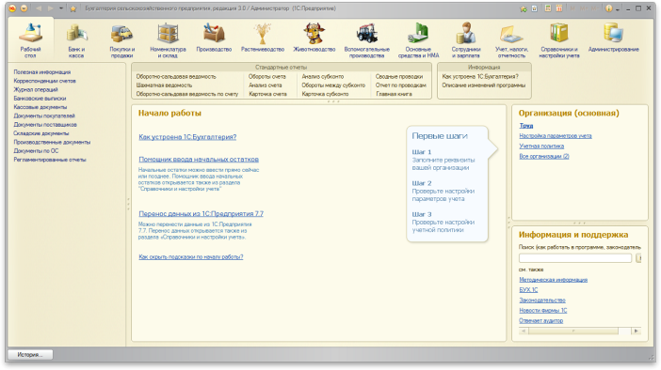

Рисунок 2 – Конфигурация «1С: Предприятие 8. Бухгалтерия сельскохозяйственного предприятия»

Рассмотрим основные подсистемы учета расчетов с персоналом по оплате труда.

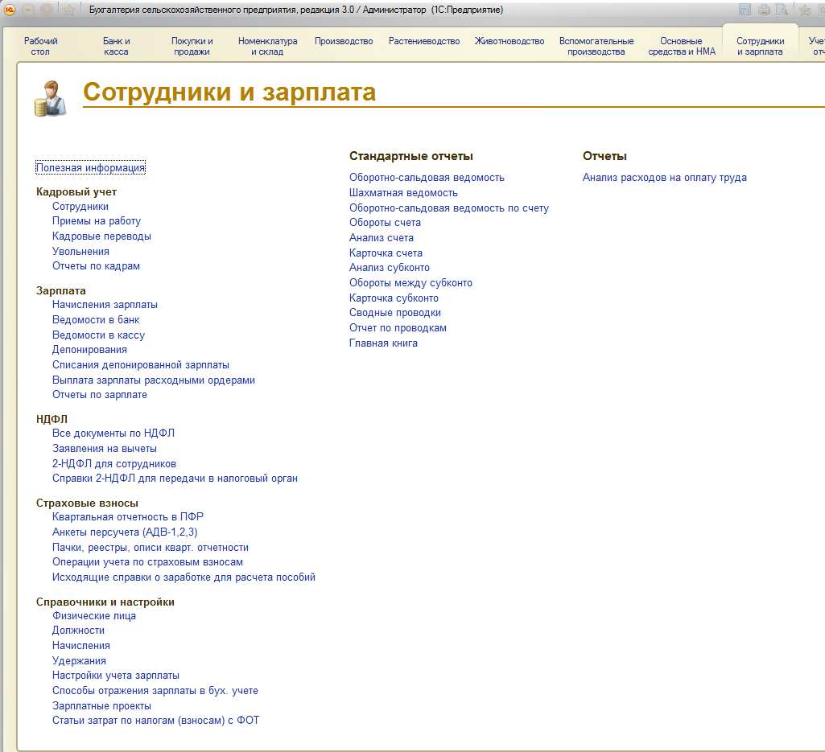

Рисунок 3 – Подсистема «Сотрудники и зарплата» включает в себя справочники, документы и отчеты.

В подсистеме «Сотрудники и зарплата» автоматизированы следующие операции:

* отражение в учете сдельной оплаты труда
* начисление зарплаты работникам предприятия по окладу с возможностью указать способ отражения в учете отдельно для каждого вида начисления;
* учет удержаний;
* ведение взаиморасчетов с работниками вплоть до выплаты зарплаты и перечисления зарплаты на карточные счета работников;
* депонирование;
* исчисление регламентированных законодательством налогов и взносов, облагаемой базой которых служит заработная плата работников организаций;
* формирование соответствующих отчетов (по НДФЛ, налогам (взносам) с ФОТ), включая подготовку отчетности для системы персонифицированного учета ПФР.

Рассмотрим подсистемы сельскохозяйственного производства в части расчетов с персоналом по оплате труда.

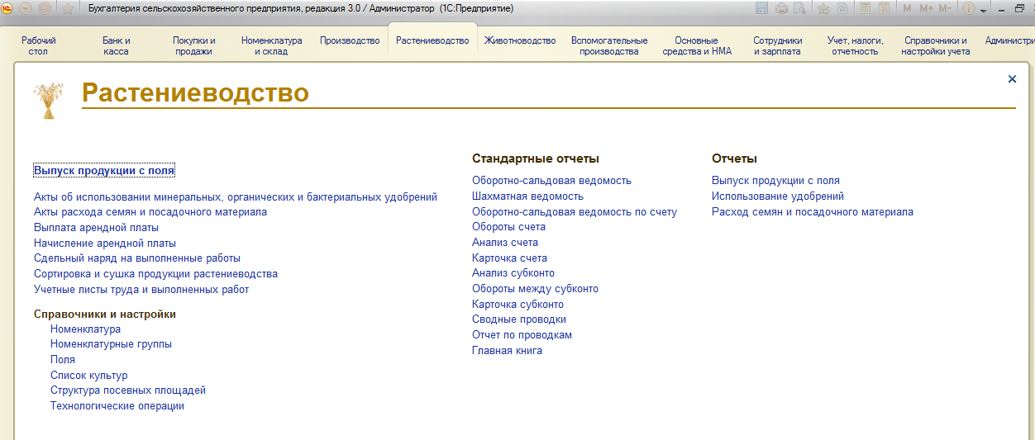

Рисунок 4 – Подсистема «Растениеводство»

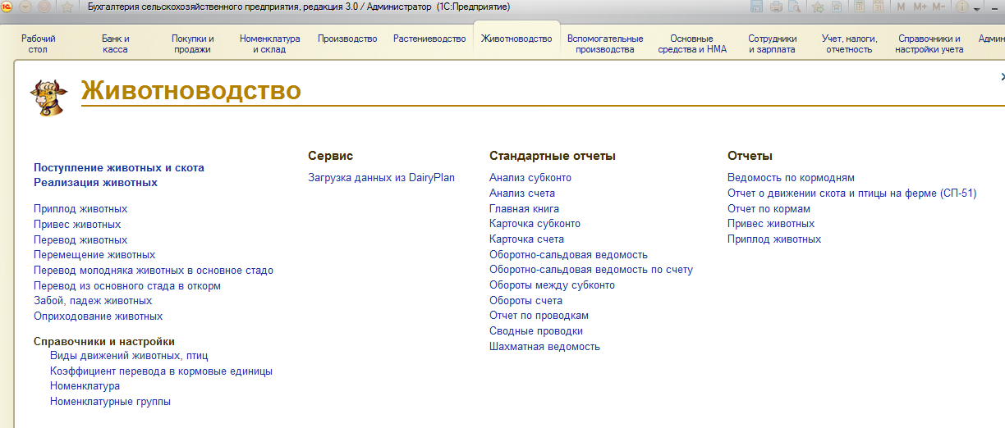Подсистема «Растениеводства» включает в себя следующие документы по оплате труда: сдельный наряд на выполненные работы и учетный листы труда и выполненные работы.

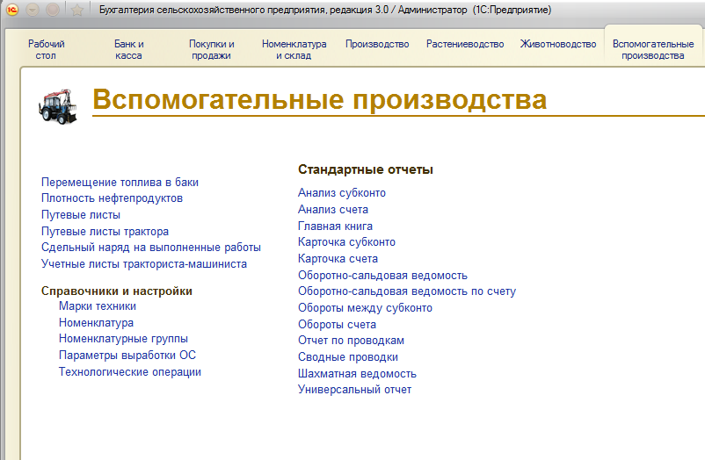Рисунок 5 – Подсистема «Животноводство» включает в себя документы по учету поступления и реализации животных (приплод, привес, перевод, перемещение, забой животных)

Рисунок 6 – Подсистема «Вспомогательные производства»

Подсистема «Вспомогательные производства» включает в себя следующие документы по оплате труда: сдельный наряд на выполненные работы, путевые листы, путевые листы тракторов и учетный лист тракториста-машиниста.

Основные этапы автоматизации учета расчетов с персоналом по оплате труда в программе 1С:Предприятие 8 «Бухгалтерия сельскохозяйственного предприятия»:

1. Создание информационной базы, ввод сведений об ООО «Шмелево», настройка параметров учета и учетной политики;
2. Формирование справочников Сотрудник, Номенклатурные группы, Способы учета зарплаты, Настройки учета зарплаты;
3. Оформление документов по учету кадров по каждому сотруднику («Приказ (распоряжение) о приеме на работу» (ф. № Т-1)), формирование по каждому работнику документа «Личная карточка работников» (ф. № Т-2);
4. Ввод информации о начислениях заработной платы работникам предприятия, которые производятся в конце месяца с помощью документа «Начисления зарплаты», далее произвести удержания с заработной платы сотрудников. Для каждого работника формируется «Регистр налогового учета по НДФЛ» и «Карточка учета страховых взносов»;
5. Подготовка заработной платы к выплате путем создания документа «Ведомость в кассу», а затем произвести выплату по «Расходным кассовым ордерам»;
6. Формирование результатной информации по учету расчетов с персоналом по оплате труда в стандартных регистрах аналитического и синтетического учета, специализированных и регламентированных отчетах.

Сначала создадим информационную базу для этого необходимо нажать на кнопку «Добавить», далее выбираем «Создание новой информационной базы» пишем название базы (или оставляем по умолчанию), нажимаем кнопку «Готово».

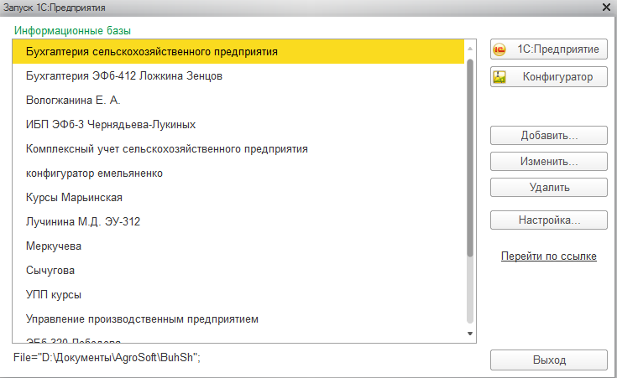

Рисунок 7 – Список информационных баз

Теперь можем зайти в базу в режиме 1С: Предприятие, далее вводим данные об организации (адреса, телефоны, коды, банковские счета), производим настройку параметров учета и учетной политики.

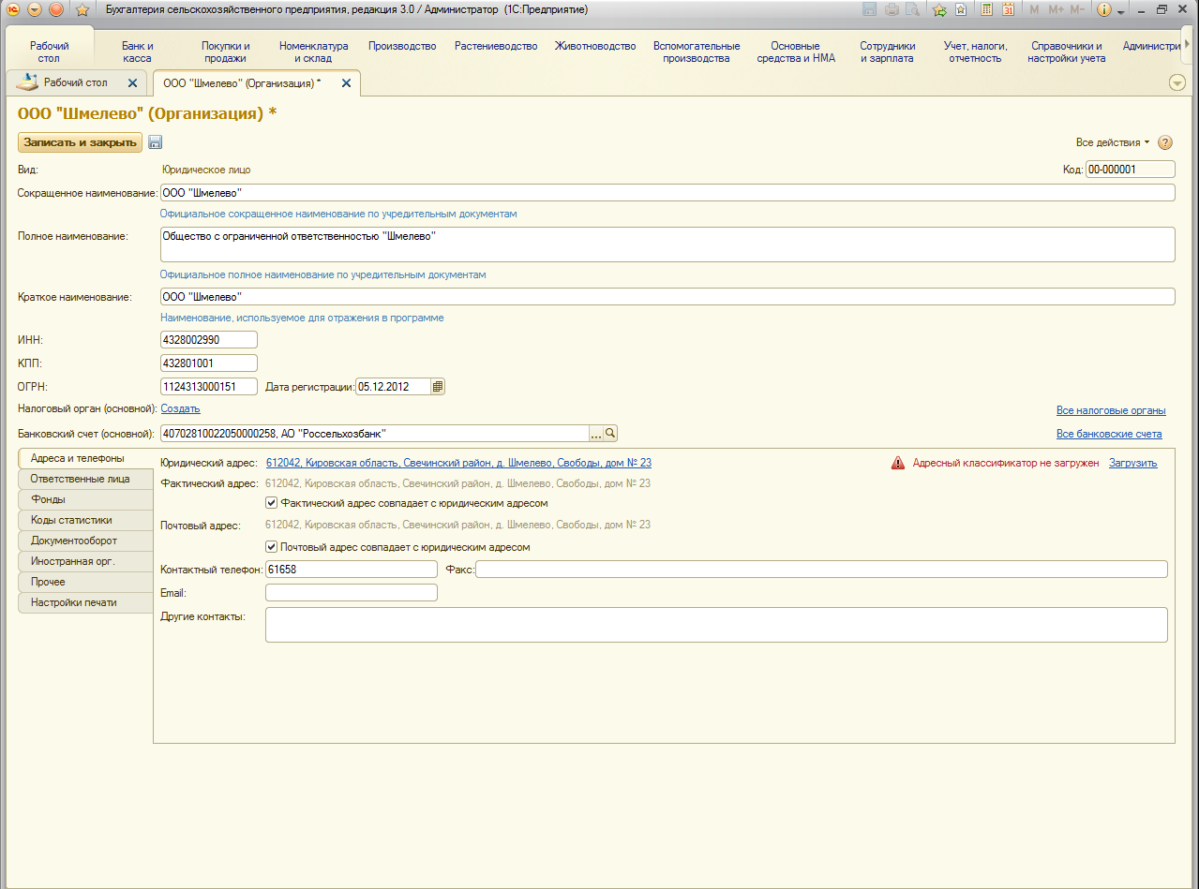

Рисунок 8 – Данные об организации ООО «Шмелево»

Далее переходим к формированию справочников (Сотрудники, должности, номенклатурные группы, способы учета зарплаты, настройки учета зарплаты и т.п.).

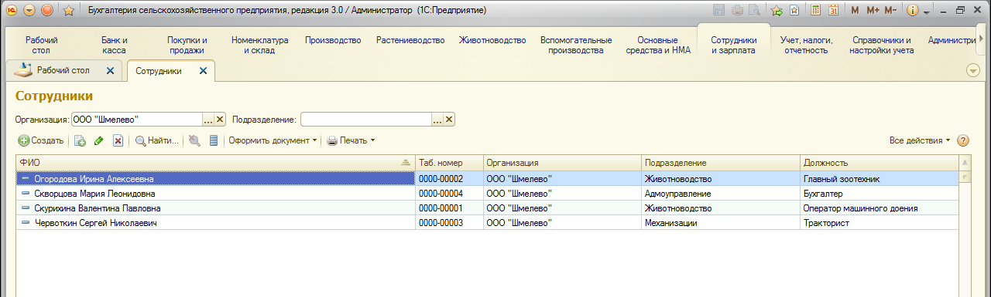

Рисунок 9 – Справочник «Сотрудники»

На этом этапе завершается настройка программы и можно приступить к работе.

Следующий этап – это оформление документов по учету кадров по каждому сотруднику («Приказ (распоряжение) о приеме на работу» (ф. № Т-1)), формирование по каждому работнику документа «Личная карточка работников» (ф. № Т-2);

Создадим и заполним документ о приеме на работу.

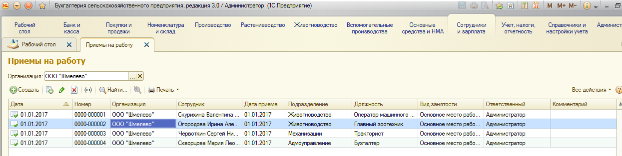

Рисунок 10 – Документы «Приемы на работу»

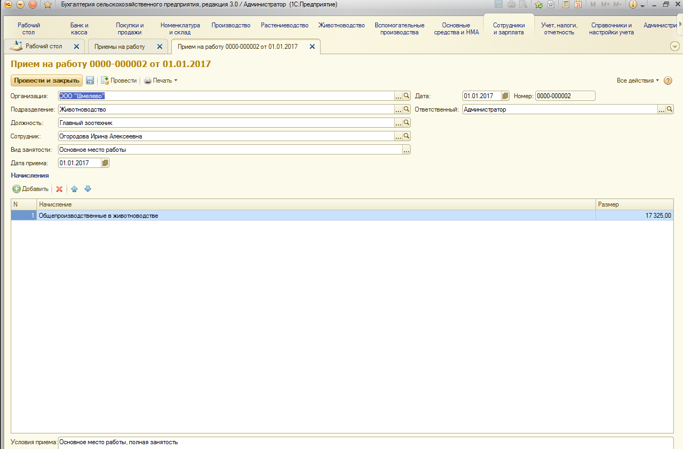

Рисунок 11 – Форма документа «Прием на работу»

В шапке экранной формы документа указывается:

1. Организация, в которую работник принимается – ООО «Шмелево»;
2. Подразделение – животноводство;
3. Должность – главный зоотехник;
4. Сотрудник – Огородова Ирина Алексеевна;
5. Дата приема – 01.01.2017;
6. Дата создания документа (01.01.2017) и номер (0000-000002)
7. Ответственный (Администратор).

В данном документе указывается вид начисления (Общепроизводственные в животноводстве) и тарифная ставка (17325 руб.). Затем заполняются сведения в личной карточке, программа позволяет на основании документа «Прием на работу» вывести на печать документ «Приказ о приеме на работу» (Приложение 8) и «Личная карточка работника» (Приложение 9).

Произведем начисление заработной платы Скурихиной В.П. и Червоткину С.Н. на основании сдельного наряда на выполненные работы.

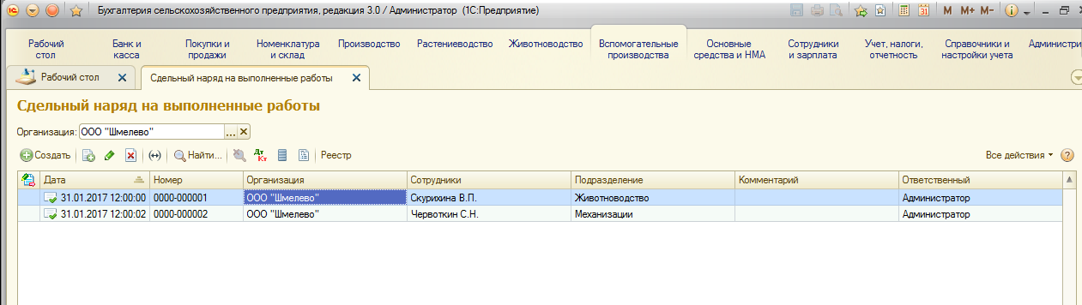

Рисунок 12 – Документы «Сдельный наряд на выполненные работы»

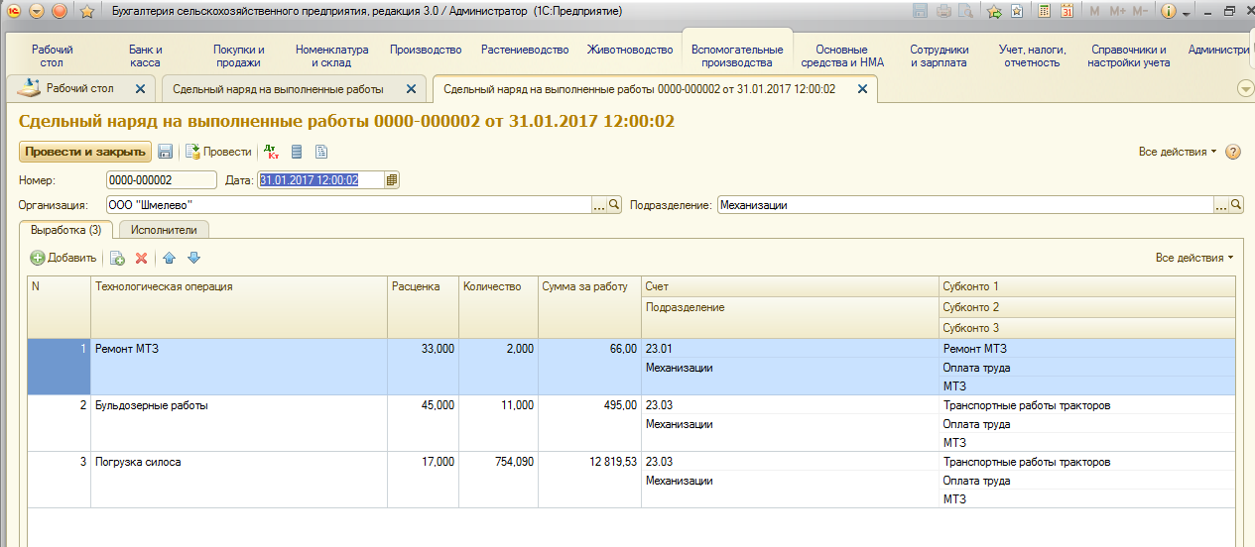

Рисунок 13 – Форма документа «Сдельный наряд на выполненные работы» Червоткина С.Н.

В шапке экранной формы документа указывается организация (ООО «Шмелево») и подразделение (Механизации).

Во вкладке «Выработка» указываются:

1. Технологические операции – ремонт МТЗ, бульдозерные работы, погрузка силоса;
2. Расценка – 33 руб., 45 руб., 17 руб.;
3. Количество – 2 ч., 11 ч., 754,09 т.;
4. Рассчитывается сумма за работу – 66 руб. (33 руб. × 2 ч.), 495 руб., 12819,53 руб.;
5. Счет – 23.01, 23.03, 23.03;
6. Подразделение – Механизации
7. Субконто 1, 2, 3 – Ремонт МТЗ, Оплата труда, МТЗ.

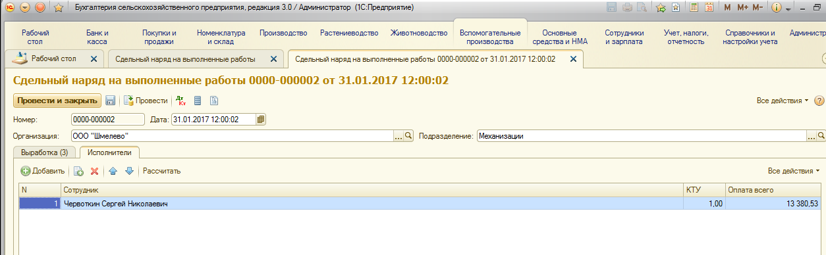Рисунок 14 – Форма документа «Сдельный наряд на выполненные работы» Червоткина С.Н.

Во вкладке «Исполнители» указывается сотрудник, выполнявший работы – Червоткин Сергей Николаевич, коэффициент трудового участия – 1, рассчитывается общая сумма оплаты труда по наряду – 13380,53 руб..

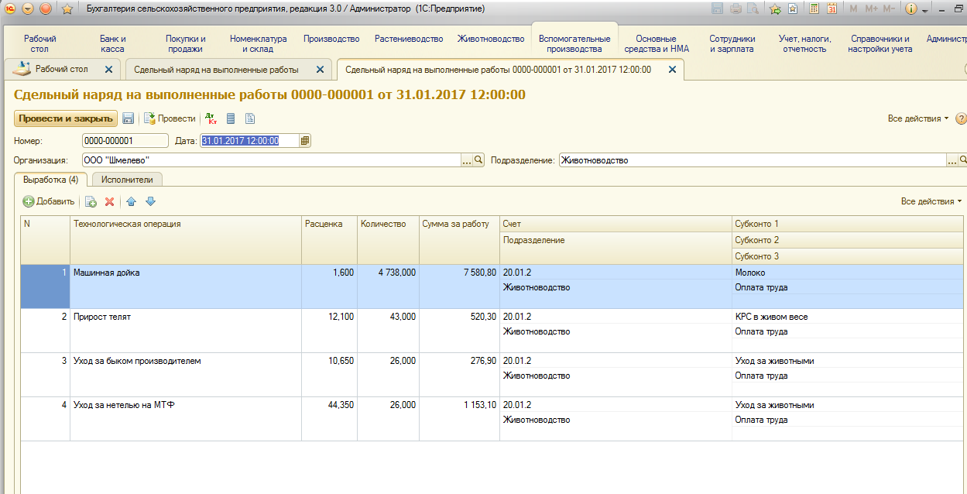

Рисунок 15 – Форма документа «Сдельный наряд на выполненные работы» Скурихиной В.П.

В шапке экранного документа указываем организацию ООО «Шмелево» и подразделение – животноводство. Заполняем реквизиты документа (технологические операции, расценки, счет и т.д.).

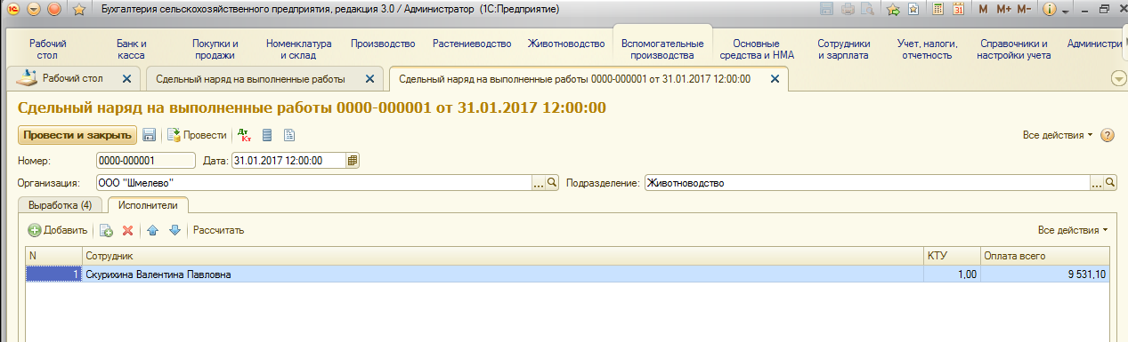

Рисунок 16 – Форма документа «Сдельный наряд на выполненные работы» Скурихиной В.П.

Таким образом, общая сумма оплаты труда по наряду Скурихиной В.П. составила 9531,10 руб.

Начисление заработной платы производится документом «Начисление зарплаты». Данный документ предназначен для расчета начисляемых и удерживаемых сумм сотрудникам организации в конце месяца, включая НДФЛ.

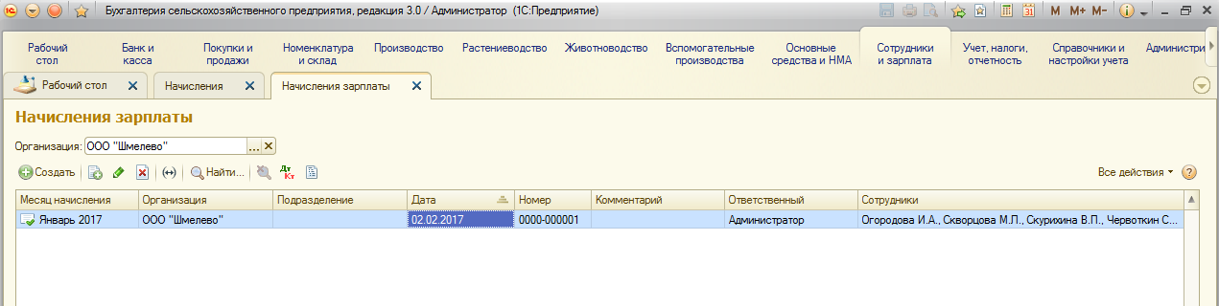

Рисунок 17 – Документ «Начисления зарплаты»

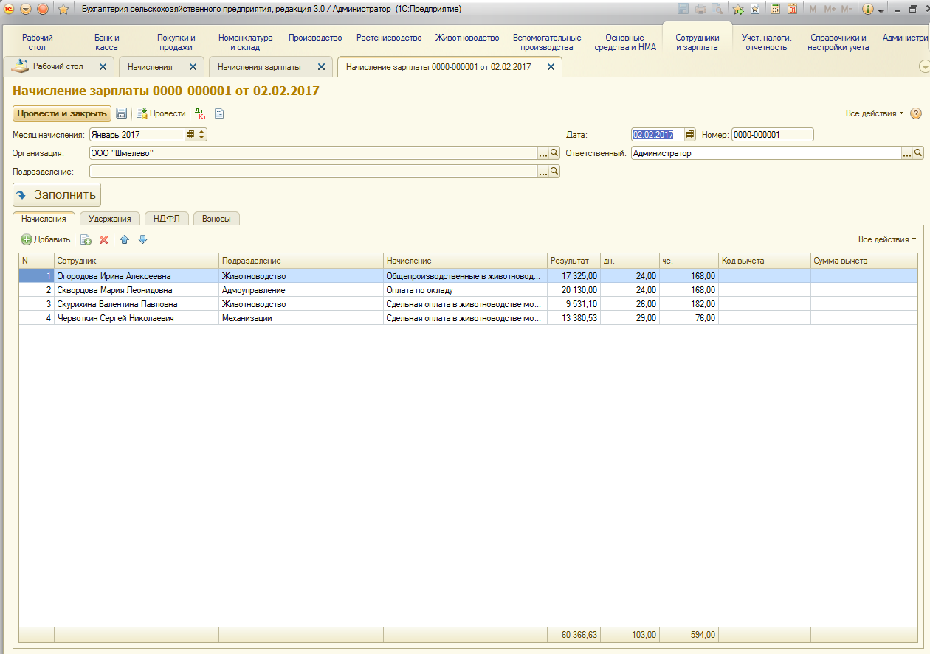

Рисунок 18 – Форма документа «Начисления зарплаты»

В шапке документа «Начисление зарплаты» обязательно указываем месяц начисления – январь 2017 г., организацию – ООО «Шмелево», дата – 02.02.2017, ответственный – администратор.

Во вкладке «Начисления» производится расчет заработной платы работникам, программа автоматически заполнит документ при нажатии кнопки «Заполнить». После автоматического заполнения показывается список всех сотрудников организации с указанием подразделения и заданными им значениями (окладов, нарядов).

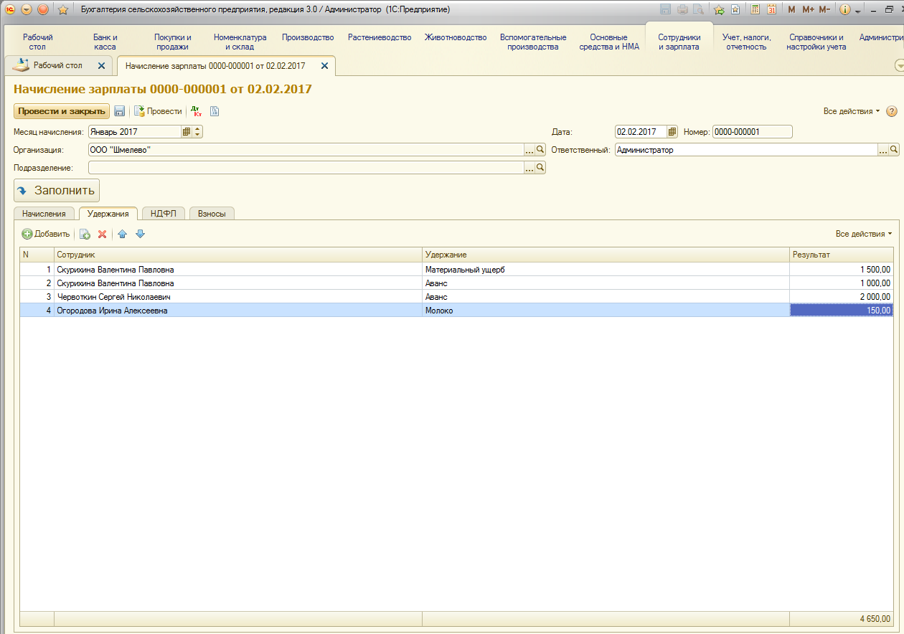

Рисунок 19 – Форма документа «Начисления зарплаты»

Во вкладке «Удержания» необходимо отразить прочие удержания. Для этого нужно нажать кнопку «Добавить» выбрать сотрудника, вид удержания и сумму. Например, сотрудник – Скурихиной В.П., удержание – ранее выданный аванс и материальный ущерб, сумма – 1000 руб. и 1500 руб..

Для правильно начисления налога на доходы физического лица необходимо вести данные о вычетах работников. Для этого необходимо заполнить документ по НДФЛ «Заявление на вычет»

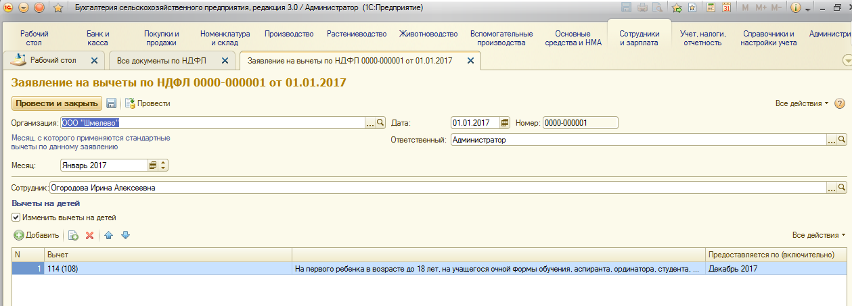

Рисунок 20 – Документ «Заявление на вычет по НДФЛ»

В шапке данного документа необходимо отразить организацию (ООО «Шмелево»), месяц, с которого применяется стандартный вычет (январь 2017) и сотрудника для которого применим данный вычет (Огородова И.А.). В экранной форме документа необходимо выбрать вид вычета – 114 (108).

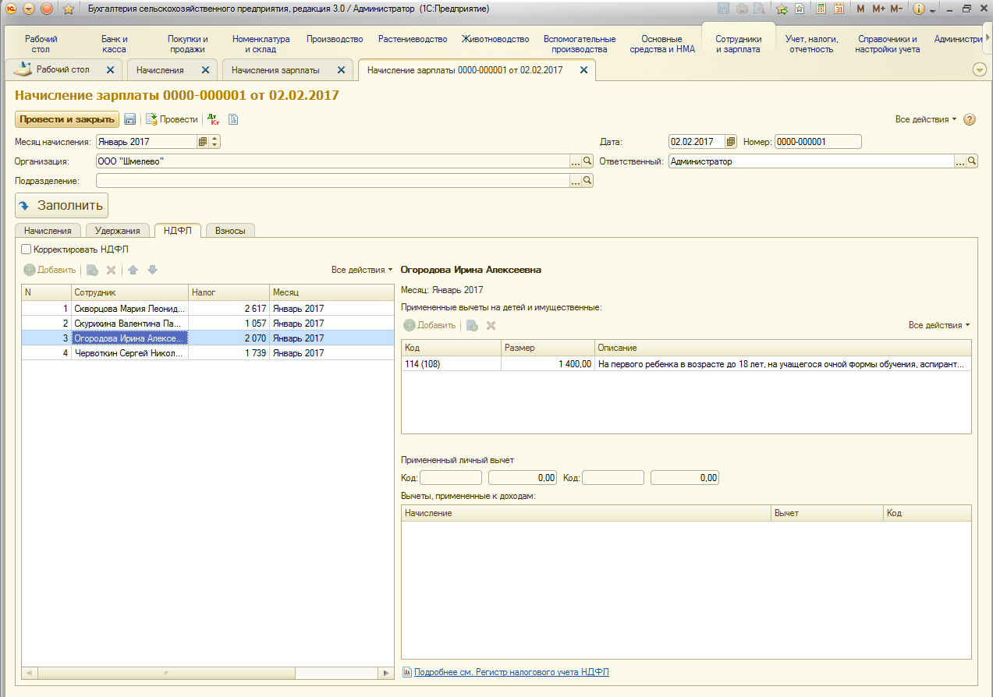

Рисунок 21 – Документ «Начисления зарплаты»

Во вкладке «НДФЛ» программа автоматически рассчитывает сумму налога по каждому работнику с учетом вычетов и месяц, в котором она удержана.

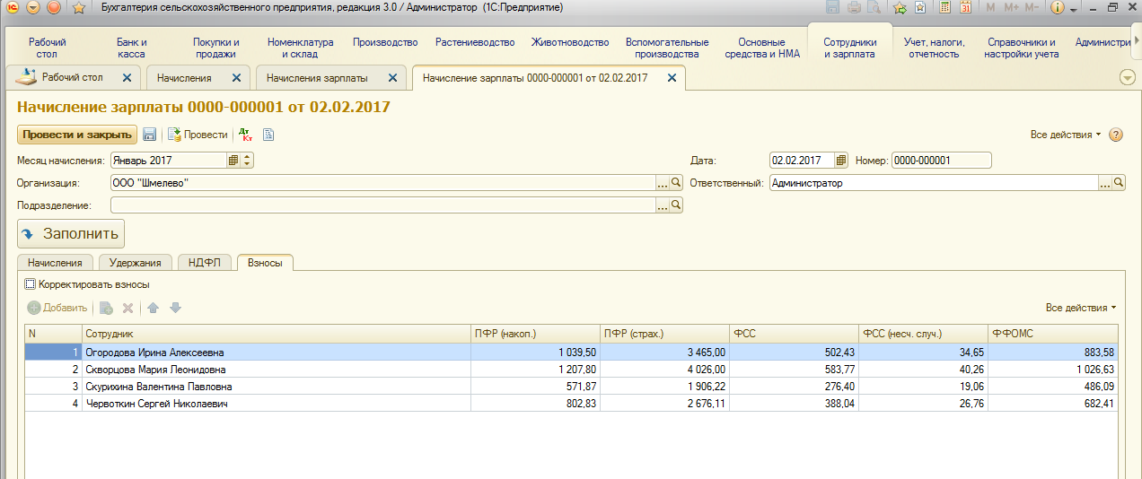

Рисунок 22 – Документ «Начисления зарплаты»

Во вкладке «Взносы» программа автоматически рассчитывается сумма к уплате в государственные внебюджетные фонды по каждому работнику.

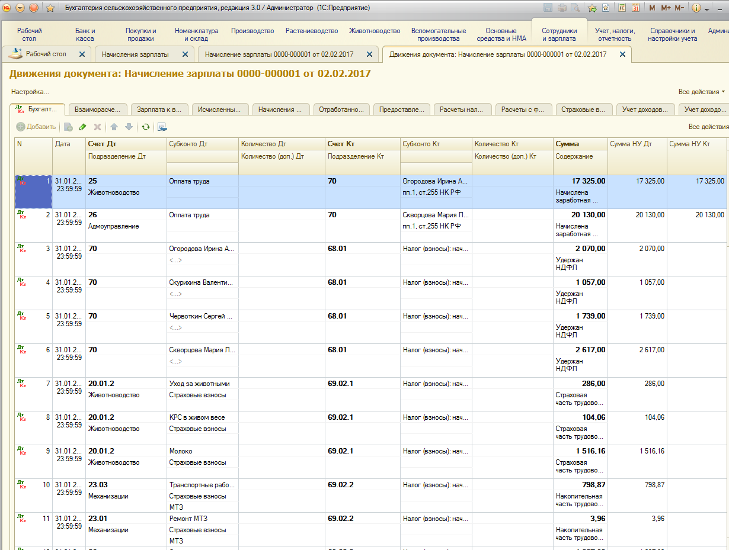

Рисунок 23 – Проводки по документу «Начисление зарплаты»

В документе «Начисления зарплаты» при нажатии на кнопку «Дт/Кт» можно просмотреть, как программа автоматически сформировала бухгалтерские проводки.

Программа позволяет контролировать движение документа путем создание регистров накопления информации.

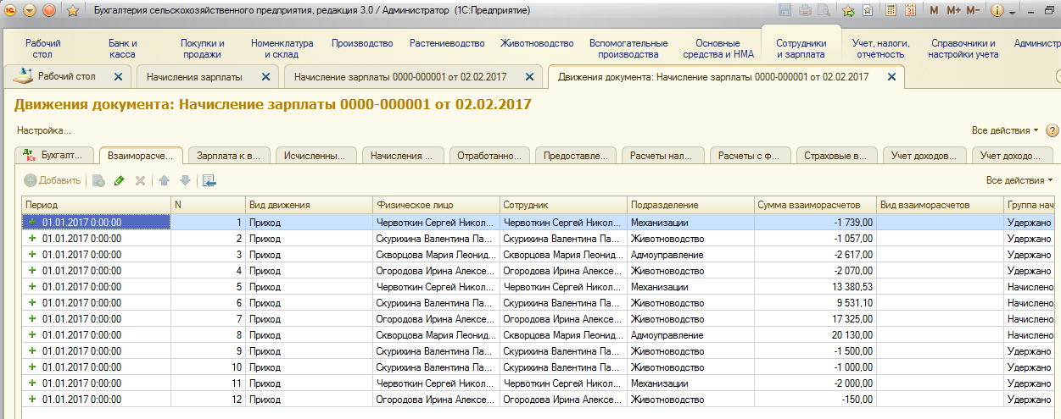

Рисунок 24 –Регистр накопления «Взаиморасчеты с работниками организации»

В данном регистре накопления представлена информация по каждому сотруднику организации о суммах начисленных, удержанных и выплаченных.

Начисленную заработную плату сотрудникам необходимо выплатить. Для оформления начисленной зарплаты к выплате нужно сформировать документ «Ведомость в кассу».

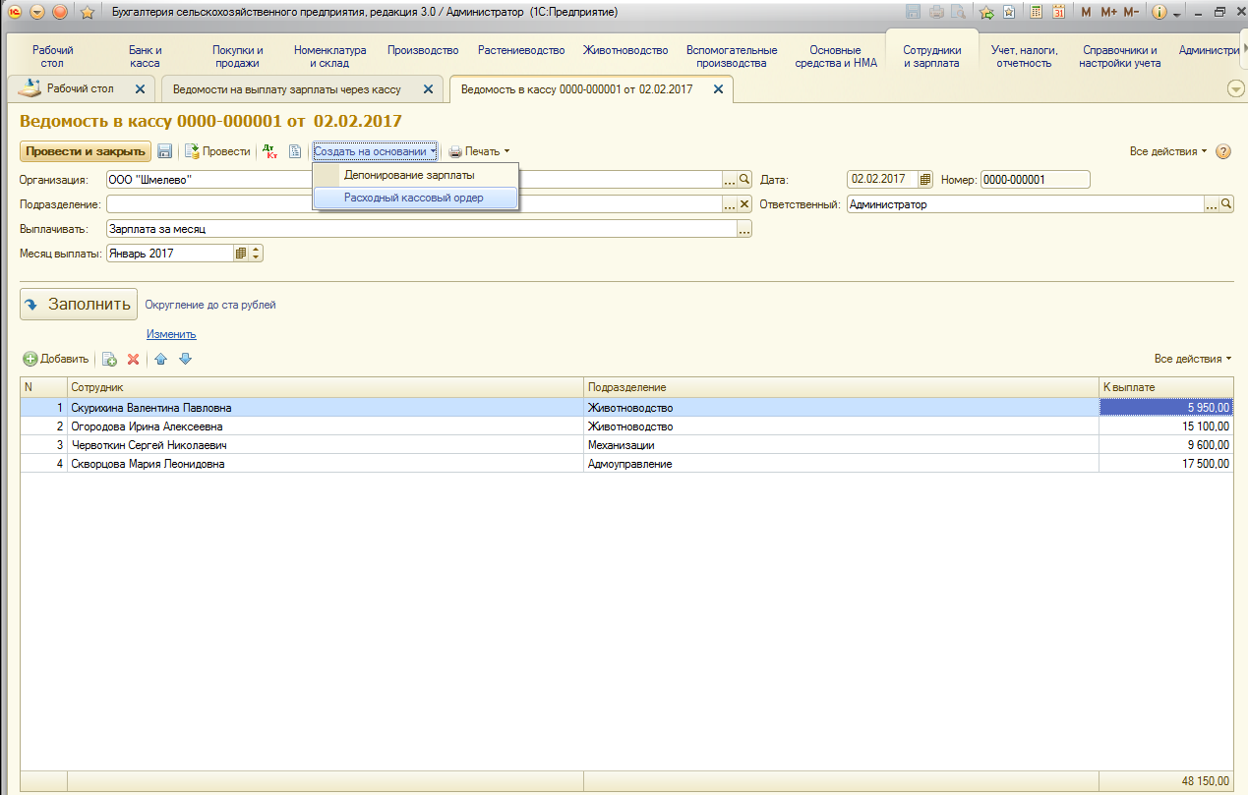Рисунок 25 – Форма документа «Ведомость в кассу»

В шапке экранной формы документа «Ведомость в кассу» необходимо указать организацию – ООО «Шмелево», основание для выплаты (зарплата за месяц) и месяц выплаты (январь 2017). В данном документе отражен список сотрудников, подразделение и сумма к выплате, причитающаяся сотруднику организации. Данные документа «Ведомость в кассу» заполняются автоматически путем нажатия кнопки «Заполнить», при этом рассчитывается сумма к выплате с выбором округления (Округление до ста рублей).

На основании ведомости необходимо сформировать документ «Расходный кассовый ордер».

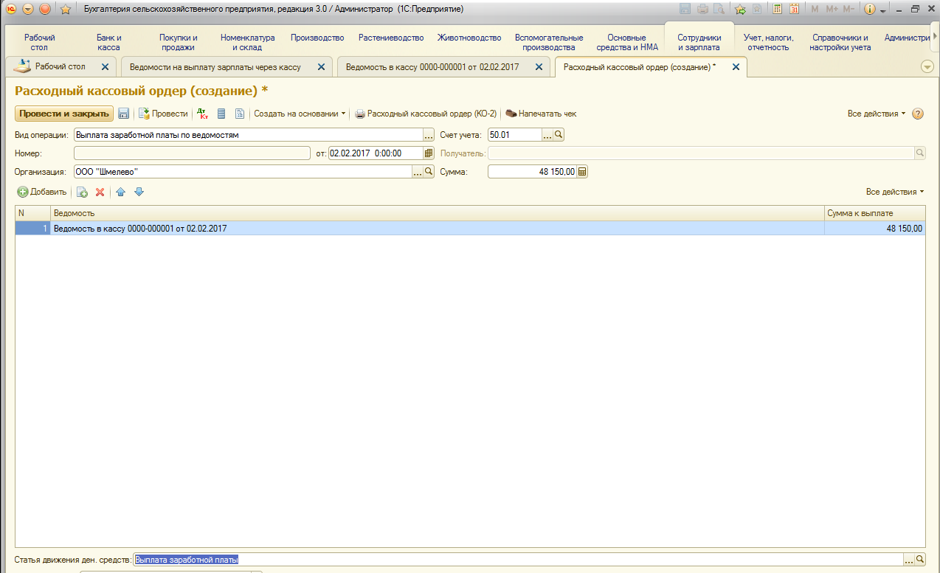

Рисунок 26 – Форма документа «Расходный кассовый ордер»

В шапке экранной формы данного документа необходимо обязательно указать вид операции – «Выплата заработной платы» и организацию – ООО «Шмелево». В данном документе необходимо добавить ведомость (от 02.02.2017) на основании которой будет выплачена «Сумма к выплате».

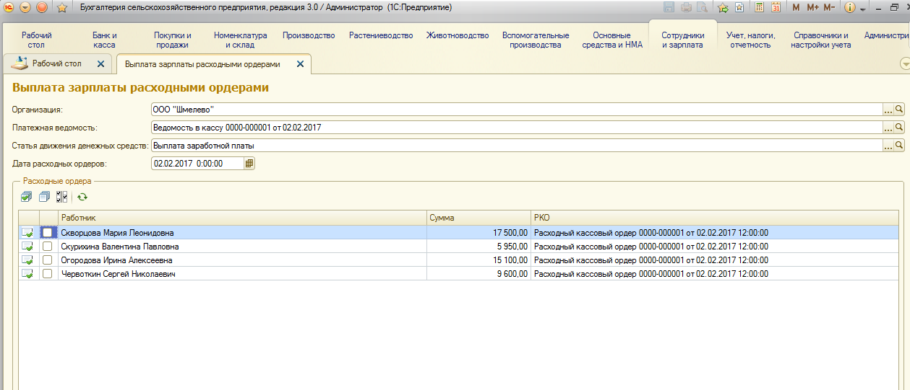

Рисунок 27 – Документы «Выплата заработная плата расходными ордерами»

В данном документе отражены суммы выплат заработной платы по каждому сотруднику организации на основании РКО. В программе расходный кассовый ордер можно вывести на печать (Приложение 10).

После начисления и выплаты заработной платы выведем на печать расчетную ведомость (Приложение 11), платежную ведомость (Приложение 12) и расчетно-платежную ведомость (Приложение 13).

Программа формирует расчетные листки отдельно для каждого работника, которые можно распечатать (Приложение 14).

Автоматически в программе происходит заполнение налоговой карточки (Приложение 15) и карточки индивидуального учета сумм начисленных выплат и иных вознаграждений и сумм начисленных страховых взносов с дальнейшим выводом на печать (Приложение 16).

Программа позволяет формировать отчеты по зарплате, сформируем некоторые из них.

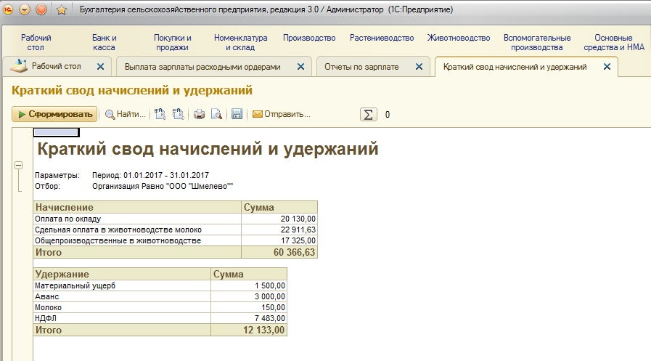

Рисунок 28 – Сформирован «Краткий свод начислений и удержаний»

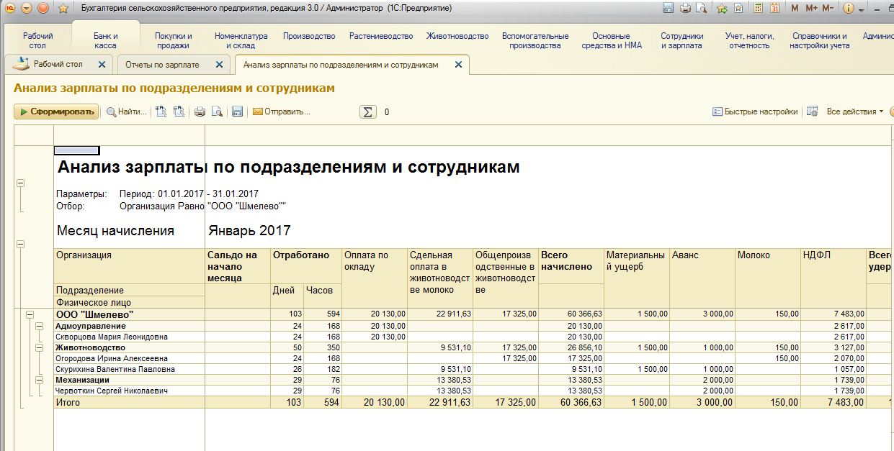

Рисунок 29 – Сформирован «Анализ зарплаты по подразделениям и сотрудникам»

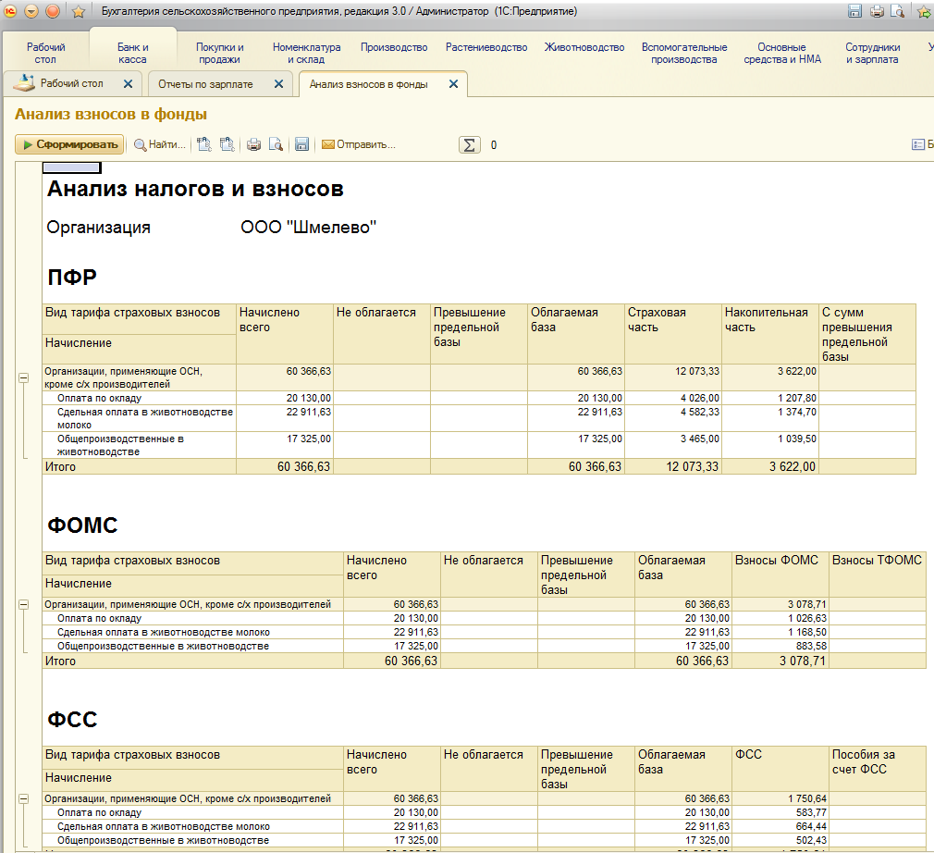

Рисунок 30 – Сформирован «Анализ налогов и взносов»

Программа позволяет формировать стандартные отчеты, рассмотрим некоторые из них.

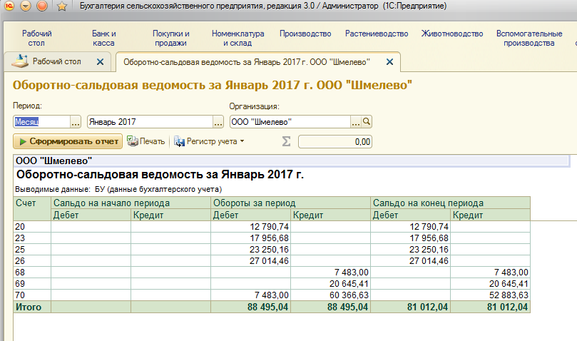

Рисунок 31 – Сформирована «Оборотно-сальдовая ведомость за январь 2017 г.»

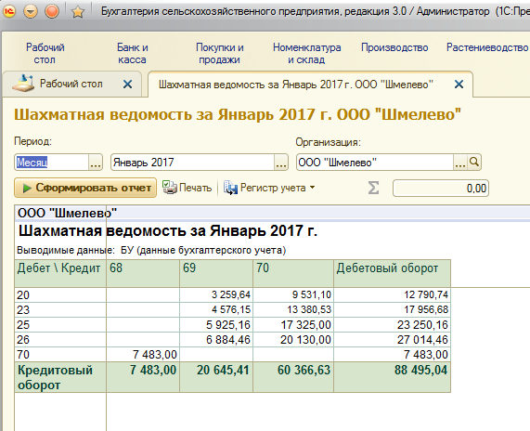

Рисунок 32 – Сформирована «Шахматная ведомость за январь 2017 г.»

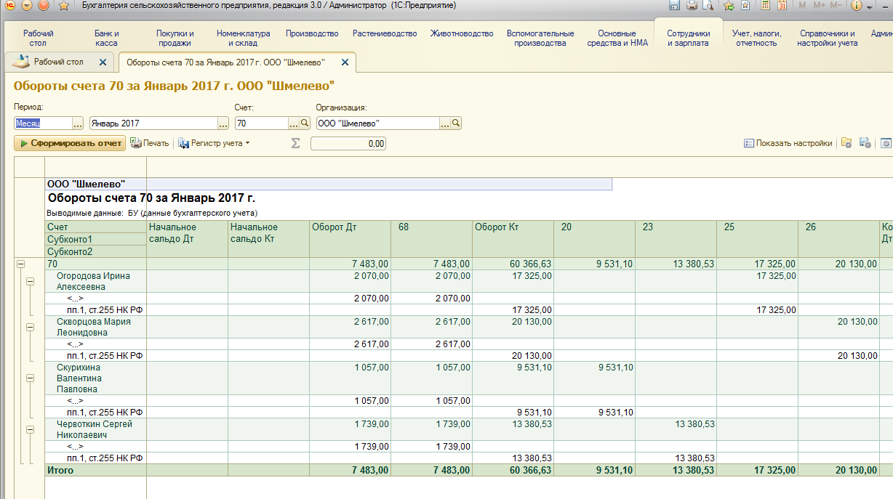

Рисунок 33 – Сформированы «Обороты счета 70 за январь 2017 г.»

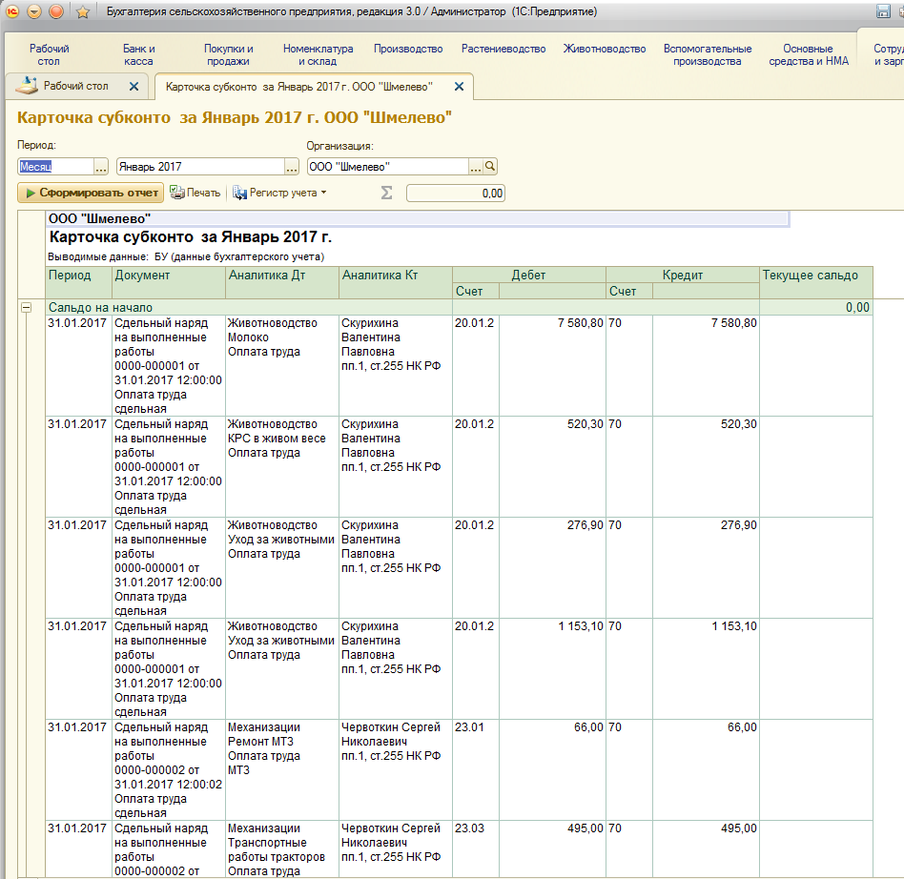

Рисунок 34 – Сформирована «Карточка субконто за январь 2017 г.»

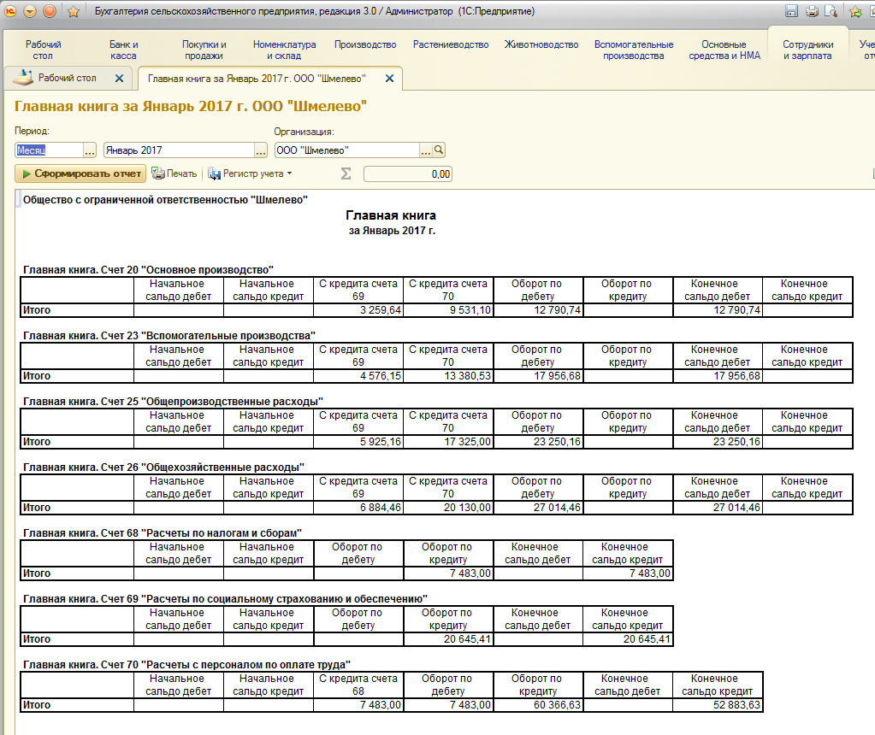

Рисунок 35 – Сформирована «Главная книга за январь 2017 г.»

Весь учетный процесс по счету 70 «Расчеты с персоналом по оплате труда» в программе 1С: Предприятие 8«Бухгалтерия сельскохозяйственного предприятия» представлен на Рисунке 37.

Регистрация хозяйственных операций

**Общего назначения**:

учетная и налоговая политика

план счетов сч.70

константы

подразделения

и др.

**Субконто:**

Физические лица

Работники

Плановые начисления работников орг-ции

Способы отражения зарплаты в учете

Начисления организаций

Выплата зарплаты через банк

Путем создания Документа

Журнал операций

Журнал проводок

(Регистр бухгалтерии)

Формирование результатной информации

Стандартные отчеты

Бухгалтерская отчетность (Ф. № 1)

**Регистры синтетическогоучета**

Главная книга, обороты счета 70, анализ счета 70, Оборотно-сальдовая ведомость

**Регистры аналитического учета**

Оборотно-сальдовая ведомость по счету 70

Карточка счета 70 и др.

Справочники

Вручную с помощью документа Операция

Специализированные отчеты

Регламентированные отчеты

Расчетные листки

Расчетная ведомость (Т-51)

Расчетная ведомость (произвольная форма)

Анализ расходов на оплату труда

Лицевые счета работников организации

Книга депонентов

Начисление зарплаты

Отражение заработной платы в учете

Выплата зарплаты по расходным ордерам

Зарплата к выплате

Документы кадрового учета

Документы персонифицированного учета

Журналы документов

Депонирование

Рисунок 36 – Схема движения информации бухгалтерской информации по счету 70 «Расчеты с персоналом по оплате труда»

Схема движения информации по счету 68.01 «Расчеты по налогам и сборам» в программе 1С: Предприятие 8«Бухгалтерия сельскохозяйственного предприятия» представлен на Рисунке 38.

Регистрация хозяйственных операций

**Общего назначения**:

учетная и налоговая политика

план счетов сч.68.01

подразделения

и др.

**Субконто:**

Физические лица

Виды платежей

Доходы НДФЛ

Вычеты по НДФЛ

Размер стандартных вычетов по НДФЛ

Размер вычетов по доходам НДФЛ

Путем создания Документов

Кадровые документы,

Заявление на стандартные вычеты,

Начисление зарплаты

Журнал операций

Журнал проводок (Регистр бухгалтерии)

Формирование результатной информации

Стандартные отчеты

Бухгалтерская отчетность (Ф. № 1)

***Регистры синтетического учета***

Главная книга, обороты счета 68.01, анализ счета 68.01, Оборотно-сальдоваяведомость

***Регистры аналитического учета***

Оборотно-сальдовая ведомость по счету 68.01

Карточка счета 68.01, и др.

Справочники

Вручную с помощью документа Операция

Специализированные отчеты

Регламентированные отчеты

Налоговая карточка 1 НДФЛ

Сведения о доходах физических лиц 2НДФЛ

Журнал учета документов НДФЛ

Рисунок 37 – Схема движения бухгалтерской информации по счету 68.01 «Расчеты по налогам и сборам» (Налог на доходы физических лиц (НДФЛ))

Проведем анализ эффективности применения ООО «Шмелево» компьютерной программы «1С: Предприятие 8. Бухгалтерия сельскохозяйственного предприятия» при ведении учета расчетов с персоналом по оплате труда.

При определении экономической эффективности от внедрения экономической программы следует рассчитать и проанализировать следующие показатели:

1. Общие капитальные затраты, связанные с автоматизацией задач управления (КЗа).
2. Годовые текущие затраты пользователя, связанные с использованием ПК и компьютерной программы «1С: Предприятия 8. Бухгалтерия сельскохозяйственного предприятия» (Зпосле авт.).
3. Расчет текущих годовых затрат предприятия до использования компьютерной программы (Здо авт.).
4. Годовая экономия, связанная с использованием ПК и пользовательских программ (Эг). Срок окупаемости общих капитальных затрат (Ток).

Общие капитальные затраты на приобретение и внедрение программного обеспечения, определяются по формуле:

КЗа = Цпо + Ктех + Крм + Кпр + Кн (9)

где Цпо – затраты на покупку бухгалтерской компьютерной программы по рыночной цене 6552 руб.;

Ктех – капитальные затраты на покупку технического обеспечения;

Крм – капитальные затраты на создание рабочего места пользователя;

Кпр – капитальные затраты, связанные с приобретением и установкой программы (10% от Цпо = 655,2 руб.)

Кн – капитальные затраты, связанные с настройкой программы (3000 руб.).

Капитальные вложения на создание рабочего места пользователя (Крм) следует рассчитать по формуле:

Крм = (S × Цпл + Змеб) × Тм : Тоб (10)

где S – площадь, необходимая для создания 1 рабочего места (2 м2);

Цпл – цена 1 м2 площади (условно принята в размере 1000 руб.);

Змеб – затраты на приобретение мебели. Эти затраты принято брать в размере 15% от рыночной цены компьютера (стоимость компьютера 24500 руб. (монитор 6490 руб., системный блок со всеми причитающимися к нему «внутренностями» 16990 руб., клавиатура 640 руб., мышь 380 руб.)), используемого для решения бухгалтерских задач(24500 × 15% = 3675 руб.).

Тм – время использования персонального компьютера для решения задачи с приобретенной программой:

Тм = Вт × Др (11)

где Вт – ежедневное время работы с программой (7 часов);

Др – количество рабочих дней, в течение которых применяется программа (24 × 12 = 288 дней);

Тм = 8 × 288 = 2016 часов.

Тобщ – общее время использования компьютера в течение года, рассчитывается по формуле:

Тобщ = Ds × S × Др × Nм × Кис (12)

где Ds – длительность смены (8 часов);

S – число смен (1 смена);

Др – среднее число рабочих дней в месяце (24 дня);

Nм – число месяцев в году эксплуатации ЭВМ (12 месяцев);

Кис – средний коэффициент использования ЭВМ в течении смены (принято брать 0,8).

Тобщ = 8 × 1 × 24 × 12 × 0,8 = 1843,2 часов.

Тогда Крм = (2 × 1000 + 3675) × 2016 : 1843,2 = 6207,03 руб..

Капитальные вложения на техническое оснащение рабочего места пользователя компьютерной программы (Ктех) рассчитывается по формуле:

$К_{тех}= \frac{(Ц_{ком} + Ц_{тех}) × (1 + К_{т}) × (1 – К_{из}) × Т_{м} }{Т_{общ}}$ (13)

где Цком – рыночная цена компьютера (24500 руб.);

Цтех – рыночная цена дополнительного технического обеспечения (примерно она будет равной 50% от стоимости компьютера (24500 × 50% = 12250 руб.));

Кт – коэффициент транспортных затрат по доставке технического обеспечения (можно принять в размере 0,05)

Киз – коэффициент износа технического обеспечения (так как ПК новое, то Киз = 0).

Исходя из приведенных выше показателей, рассчитывается Ктех:

Ктех = = 42205,08 руб.

Таким образом, общая величина капитальных вложений на покупку и внедрения компьютерной программы будет следующей:

Кза = 6552 + 42205,08 + 6207,03 + 655,2 + 3000 = 58619,31 руб.

Расчет годовых текущих затрат ООО «Шмелево», связанных с использованием ПК и компьютерной программы:

Зпосле авт. = (14)

где См – стоимость 1 часа эксплуатации ПК:

См = (15)

где Кнр – коэффициент накладных расходов, связанных с работой ПК (30% от текущих затрат = 0,3)

Ом – месячный оклад бухгалтера, ведущего учет затрат на производство продукции в соответствии со штатным расписанием ООО «Шмелево» (10890 руб.)

См = = 73,73 руб.

Тс – 5 лет;

Зот – затраты на оплату труда пользователей ПК:

Зот = Р × Нм × (Ом + Оосн) (16)

где Р – количество пользователей после внедрения программы (2 пользователя);

Нм – количество рабочих месяцев в году (12 месяцев);

Оосн – отчисления на социальные нужды (32,5%, тогда Оосн = 10890 × 32,5% = 3539,25 руб.);

Зот = 2 × 12 × (10890 + 3539,25) = 346302 руб.

Зтех – текущие затраты, связанные с использованием прочего технического обеспечения (30% от Цком: 24500 × 30% = 7350 руб.).

Общие годовые текущие затраты ООО «Шмелево», связанные с автоматизацией учетных задач составили:

Зпосле авт. = = 378810 руб.

Расчет текущих годовых затрат предприятия до использования компьютерной программы при условии, что раньше обработка информации производилась вручную, то:

Здо авт. = Рручн × Нм × (Ом + Оосн) + Зпр (17)

где Рручн – число работников, участвующих в решении задач ручным способом в течение года;

Зпр – прочие затраты, связанные с обработкой информации (30% от Зтех = 7350 × 30% = 2205 руб.).

Здо авт. = 3 × 12 × (10890 + 3539,25) + 2205 = 521658 руб.

Годовую экономию от проведения автоматизации исследуемых учетных задач (Эг) определяется по формуле:

Эг = Здо авт. – Зпосле авт. (18)

Эг = 521658 – 378810 = 142848 руб.

Срок окупаемости капитальных затрат на автоматизацию исследуемых учетных и аналитических задач необходимо рассчитать по формуле:

Ток = (19)

Ток = = 0,41 (около 5 месяцев)

В результате произведенных расчетов, можно сделать вывод об экономической целесообразности и эффективности перехода системы бухгалтерского учета ООО «Шмелево» на применение программы «1С: Предприятие 8. Бухгалтерия сельскохозяйственного предприятия». Как видно из расчетов, годовая экономия от данного перехода составит – 142848 руб. в год, а срок окупаемости не превысит календарный год (5 месяцев).

Следовательно, автоматизированный способ ведения бухгалтерского учета расчетов с персоналом по оплате труда на предприятии, приведет к значительному сокращению всех затрат времени на его ведение, а также к сокращению количества ошибок в ходе учетного процесса и экономии времени при формировании отчетов.

Заключение

Учет расчетов с персоналом по оплате труда занимает одно из важнейших мест во всей системе бухгалтерского учета на предприятии. Данный участок учета должен обеспечить оперативный контроль над количеством и качеством труда, за использованием средств, включаемых в фонд заработной платы и выплаты социального характера.

В результате проделанной работы была достигнута цель – рассмотреть состояния учета расчетов с персоналом по оплате труда в ООО «Шмелево», а также существующую практику организации введений автоматизированного учета и представить проектное решение по автоматизации.

Поставленные задачи были выполнены.

Была изучена учебная литература и нормативные документы по учету расчетов с персоналом по оплате труда.

В выпускной квалификационной работе была представлена организационно-экономическая характеристика ООО «Шмелево», производственная деятельность которой – животноводство.

Общая численность работников организации в 2016 году 45 человека, в том числе в сельскохозяйственном производстве 45 человека. На оплату труда израсходовано в 2016 году 7108 тысяч рублей (24% выручки) и среднемесячная заработная плата одного работающего составила 13163 рубля. Задолженности по заработной плате общество не имеет.

Наличие основных фондов составляет 62756 млн. рублей. 44% из фондов занимают здания, 34% машины и оборудование, 7% транспортные средства, рабочий и продуктивный скот 13%.

Производство продукции животноводства составило в 2016 году: молоко 8644 ц, продукция поставляется ОАО «Янтарь»; выращивание скота в живом весе 102 т.

Выручка от реализации продукции и услуг за 2016 год составила свыше 21 млн. рублей, доля продукции сельского хозяйства 99,6 %.

Для учета личного состава, начисления и выплаты заработной платы используют унифицированные формы первичных документов.

Предприятия самостоятельно определяют и фиксируют в коллективных договорах и других локальных нормативных актах вид, системы оплаты труда, размер тарифных ставок, окладов, премий поощрений, а также соотношение в их размерах между отдельными категориями работников. Оплату труда в животноводстве начисляют в зависимости от количества и качества получаемой продукции. Особенностью по учету труда на сельскохозяйственном предприятии является то, что одна и та же категория работников, как правило, получает заработную плату исходя из данных нескольких первичных документов (например, доярка – за полученное молоко и полученный приплод).

Изучив порядок ведения учета расчетов с персоналом по оплате труда в ООО «Шмелево» были выявлены некоторые недостатки, для устранения которых необходимо:

1) высокие затраты времени на ручное ведение учета, а так же заполнение сведений персонифицированного учета по социальным налогам и НДФЛ, многократное дублирование информации по работникам в регистрах аналитического учета, необходимо внедрение автоматизированного способа ведения бухгалтерского и налогового учета;

2) выявленные нарушения в оформлении первичных учетных документах, следует устранить в соответствии с пунктом 4 «Положение о документах и документообороте в бухгалтерском учете» (утв. Минфином СССР 29.07.1983 N 105);

3) нужно обратить внимание на нормативные документы, использованные при контроле ведения бухгалтерского учета, необходимо следить за изменениями действующего законодательства РФ.

Описаны основные направления совершенствования учета в ООО «Шмелево» при помощи внедрения автоматизированной системы учета с использованием программы «1С: Предприятие 8. Бухгалтерия сельскохозяйственного предприятия», а также проведен анализ эффективности применения предприятием компьютерной программы.

В результате произведенных расчетов, можно сделать вывод об экономической целесообразности и эффективности перехода на автоматизированный способ учета, так как годовая экономия составит – 142848 руб. в год, а срок окупаемости не превысит календарный год (5 месяцев).

Список литературы

1. «Конституция Российской Федерации» (принята всенародным голосованием 12.12.1993) [Электронный ресурс]: [с учетом поправок, внесенных Законами РФ о поправках к Конституции РФ от 30.12.2008 № 6-ФКЗ, от 30.12.2008 № 7-ФКЗ, от 05.02.2014 № 2-ФКЗ, от 21.07.2014 № 11-ФКЗ] // Официальный текст Конституции РФ – 2014 – Режим доступа [Консультант Плюс] – Загл. с экрана.
2. Гражданский кодекс Российской Федерации (часть первая) [[Электронный ресурс]: [Федер.Закон РФ от 30.11.1994 № 51-ФЗ: ред. от 28.03.2017] //](http://base.consultant.ru/cons/cgi/online.cgi?req=doc;base=LAW;n=196449) Российская газета – 1994 – 8 декабря. – Режим доступа [Консультант Плюс]. – Загл.с экрана.
3. Гражданский кодекс Российской Федерации (часть вторая) [[Электронный ресурс]: [Федер.Закон РФ от 30.11.1994 № 14-ФЗ: ред. от 28.03.2017] //](http://base.consultant.ru/cons/cgi/online.cgi?req=doc;base=LAW;n=196449) Российская газета – 1996 – 10 февраля. – Режим доступа [Консультант Плюс]. – Загл.с экрана.
4. Трудовой кодекс Российской Федерации [Электронный ресурс]: [Федер.Закон РФ от 31.12.2001 № 197-ФЗ: ред. от 03.07.2016 с изм. и доп., вступ. в силу с 01.01.2017] // Российская газета – 2001 – 31 декабря. – Режим доступа [Консультант Плюс]. – Загл. с экрана
5. [Налоговый кодекс Российской Федерации (часть вторая) [Электронный ресурс]: [Федер.Закон РФ от 05.08.2000 № 117-ФЗ: ред. от 03.04.2017 с изм. и доп., вступ. в силу с 04.05.2017] //](http://base.consultant.ru/cons/cgi/online.cgi?req=doc;base=LAW;n=196449) Парламентская газета – 2000 – 10 августа. – Режим доступа [Консультант Плюс]. – Загл. с экрана.
6. Федеральный закон «О бухгалтерском учете» [Электронный ресурс]: [Федер.Закон РФ от 06.12.2011 № 402-ФЗ (ред. от 23.05.2016)] // Российская газета – 2011 – 9 декабря. – Режим доступа [Консультант плюс]. – Загл. с экрана.
7. Федеральный закон «О минимальном размере оплаты труда» [Электронный ресурс]: [Федер.Закон РФ от 19.06.2000 № 82-ФЗ (ред. от 19.12.2016)] // Российская газета – 2000 – 21 июня. – Режим доступа [Консультант плюс]. – Загл. с экрана.
8. Федеральный закон «Об обязательном пенсионном страховании в Российской Федерации» [Электронный ресурс]: [Федер.Закон РФ от 15.12.2001 № 167-ФЗ (ред. от 19.12.2016 с изм. и доп., вступ. в силу с 01.01.2017)] // Российская газета – 2001 – 20 декабря. – Режим доступа [Консультант плюс]. – Загл. с экрана.
9. Федеральный закон «Об обязательном социальном страховании на случай временной нетрудоспособности и в связи с материнством» [Электронный ресурс]: [Федер.Закон РФ от 29.12.2006 № 255-ФЗ (ред. от 01.05.2017)] // Российская газета – 2006 – 31 декабря. – Режим доступа [Консультант плюс]. – Загл. с экрана.
10. Федеральный закон «Об исполнительном производстве» [Электронный ресурс]: [Федер.Закон РФ от 02.10.2007№ 229-ФЗ (ред. от 28.12.2016)] // Российская газета – 2007 – 6октября. – Режим доступа [Консультант плюс]. – Загл. с экрана.
11. Постановление Правительства РФ «Об особенностях порядка исчисления средней заработной платы» [Электронный ресурс]: [Постановление Правительства РФ от 24.12.2007 № 922-ФЗ (ред. от 10.12.2016)] // Российская газета – 2007 – 29декабря. – Режим доступа [Консультант плюс]. – Загл. с экрана.
12. Постановление Госкомстата РФ «Об утверждении унифицированных форм первичной учетной документации по учету труда и его оплаты»[Электронный ресурс]: [Постановление Госкомстата РФ от 05.01.2004 № 1] // Финансовая газета – 2004. – Режим доступа [Консультант Плюс]. – Загл. с экрана.
13. ПБУ 1/2008 «Учетная политика» [Электронный ресурс]: [Приказ Минфина России от 06.10.2008 № 106н (ред. 06.04.2015)] // Бюллетень нормативных актов федеральных органов исполнительной власти – 2008 – 3 ноября. – Режим доступа [Консультант Плюс]. – Загл.с экрана.
14. ПБУ 10/99 «Расходы организации» [Электронный ресурс]: [Приказ Минфина России от 06.05.1999 № 33н (ред. 06.04.2015)] // Российская газета – 1999 – 23 июня. – Режим доступа [Консультант Плюс]. – Загл.с экрана.
15. Приказ Минфина РФ «Об утверждении Плана счетов бухгалтерского учета финансово-хозяйственной деятельности организаций и Инструкции по его применению»[Электронный ресурс]: [Приказ Минфина России от 31.10.2000 № 94н (ред. 08.11.2010)] // Экономика и жизнь – 2000. – Режим доступа [Консультант Плюс]. – Загл.с экрана.
16. «Методические рекомендации по бухгалтерскому учету затрат труда и его оплаты в сельскохозяйственных организациях» [Электронный ресурс]: [утв. Минсельхозом РФ от 22.10.2008] – Документ не был опубликован - Режим доступа [Консультант Плюс]. – Загл. с экрана
17. Астахов В.П. Бухгалтерский (финансовый) учет [Текст]: учебник / В.П. Астахов – 3-е изд., перераб. и доп. – М.: Проспект, 2013. – 492 с.
18. Бородина В.В. Бухгалтерский учет [Текст]: учебное пособие / В.В. Бородина. – М.: ФОРУМ; ИНФРА-М, 2013. – 177 с.
19. Дмитриева И.М. Бухгалтерский финансовый учет [Текст]: учебник для академического бакалавриата / И.М. Дмитриева. – М.: Издательство Юрайт, 2014. – 539 с.
20. Душин В.К. Теоретические основы информационных процессов и систем [Текст]: учебник / В.К. Душин – 5-е изд. – М.: Дашков и Ко, 2014. – 348 с.
21. Ерофеева В.А., Тимофеева О.В.Бухгалтерский учет [Текст]: учебное пособие / В.А. Ерофеева, О.В. Тимофеева. – М.: ИНФРА-М, 2012. – 138 с.
22. Ефимова О.В., Мельник М.В. Анализ финансовой отчетности [Текст]: учебное пособие / О.В. Ефимова, М.В. Мельник. – М.: Омега – Л, 2014. – 408 с.
23. Карминский А.М., Черников Б.В. Применение информационных систем в экономике [Текст]: учебное пособие / А.М. Карминский, Б.В. Черников – 2 изд., перераб. и доп. – М.: Форум, Инфра-М, 2013. – 320 с.
24. Кондраков Н. П. Бухгалтерский (финансовый, управленческий) учет [Текст]: учебник / Н.П. Кондраков – М.: ТК Велби, Проспект, 2013. – 448с.
25. Коноплева И.А., Хохлова О.А., Денисов А.В. Информационные технологии [Текст]: учебное пособие / И.А. Коноплева, О.А. Хохлова, А.В. Денисов – 2-е изд., перераб. и доп. – М.: Проспект, 2013. – 250 с.
26. Крюков А.В. Бухгалтерский учет с нуля [Текст]: учебник / А.В. Крюков. – М.: Эксмо, 2011. – 368 с.
27. Кувшинов М.С. Бухгалтерский учет. Экспресс-курс [Текст]: учебное пособие / М.С. Кувшинов. – М.: КНОРУС, 2012. – 436 с.
28. Маркин, Ю.П. Экономический анализ [Текст]: учебное пособие / Ю.П. Маркин. – 3-е изд., стер. – М.: Изд-во «Омега-Л», 2011. – 450 с.
29. Мезенцев К.Н. Автоматизированные информационные системы [Текст]: учебник для студ. учреждений сред. проф. Образования / К.Н. Мезенцев – 4-е изд., стер. – М.: Издательский центр «Академия», 2013. – 176 с.
30. Пожидаева, Т.А. Анализ финансовой отчетности [Текст]: уч. пособие / Т.А. Пожидаева. – 2-е изд., стер. - М.: КНОРУС, 2010. – 320 с.
31. Савицкая, Г.В. Анализ хозяйственной деятельности предприятия [Текст]: учебник / Г.В. Савицкая. – 5-е изд., перераб. и доп. – М.: ИНФРА-М, 2011. – 536 с.
32. Сайгидмагомедов А.М. Бухгалтерский финансовый учет в сельском хозяйстве [Текст]: учебное пособие / А.М. Сайгидмагомедов. – М.: ФОРУМ; ИНФРА-М, 2013. – 768 с.
33. Семенова Н.В. Бухгалтерский финансовый учет [Текст]: учебное пособие по дисциплине «Бухгалтерский финансовый учет» часть I для студентов направления «Экономика» / Н.В. Семенова – 2-е изд., перераб. и доп. – Киров: ФГБОУ ВО Вятская ВГСХА, 2015. – 184 с.
34. Сенкевич Г.Е. Информационная система малого предприятия «с нуля». Самое необходимое [Текст] / Г.Е. Сенкевич. – М.: БВХ - Петербург, 2013. – 154 с.
35. Смекалов, П.В. Теория экономического анализа [Текст]: учебное пособие / П.В. Смекалов. – СПб.: Проспект науки, 2011. – 288 с.
36. Трофимова В.В. Информационные системы и технологии в экономике и управлении [Текст]: учебник / В.В. Трофимова. – М.: Юрайт, 2011. – 521 с.
37. Уткин В.Б., Балдин К.В. Информационные системы в экономике [Текст]: учебник / В.Б. Уткин, К.В. Балдин. – М.: Издательский центр «Академия», 2012. – 288 с.
38. Федорова, Г.Н. Информационные системы [Текст]: учебник / Г.Н. Федеров. – М.: Издательский центр «Академия», 2013.- 208 с.
39. Чистов Д.В., Харитонов С.А. Хозяйственные операции в 1С: Бухгалтерии 8 (редакция 2.0). Задачи, решения, результаты [Текст]: учебное пособие / Д.В. Чистов, С.А. Харитонов – 3-е издание, перераб. и доп. – М.: «1С-Паблишинг», 2010. – 463 с.
40. Чуева, Л.Н., Чуев, И.Н. Анализ финансово-хозяйственной деятельности [Текст]: учебник / Л.Н. Чуева, И.Н. Чуев. – 8-е изд., перераб. и доп. – М.: ИТК «Дашков и К», 2012. – 347 с.
41. Журнал «Экономический анализ: теория и практика» [Электронный ресурс] / Экономический анализ заработной платы на предприятии: современный аспект. Режим доступа: <http://www.fin-izdat.ru/journal/analiz/>
42. 1С: Бухгалтерия 8 [Электронный ресурс] / Зарплата. Режим доступа : <http://v8.1c.ru/buhv8/sl/>
43. ПАРУС – Предприятие 7 [Электронный ресурс] / Модуль «Зарплата». Режим доступа: <http://www.parus.com/solutions/middle/products/parus7/>
44. Галактика ERP [Электронный ресурс] / Зарплата. Режим доступа: <http://www.galaktika.ru/>
45. Автоматизация. Внедрение. Технологии [Электронный ресурс]. Режим доступа: <https://www.avt-1c.ru>